RELATÓRIO MENSAL DE ATIVIDADES

JANEIRO - FEVEREIRO - MARÇO
2023

SECRETARIA MUNICIPAL DE EDUCAÇÃO E CULTURA

SECRETARIA MUNICIPAL DE EDUCAÇÃO E CULTURA

Ações realizadas na Secretaria Municipal de Educação e Cultura - SMEC e órgãos vinculados, durante os meses de janeiro, fevereiro e março de 2023.

GABINETE DA SECRETÁRIA
- Reunião para debater a aquisição de produtos da agricultura familiar para a merenda servida nas escolas municipais.
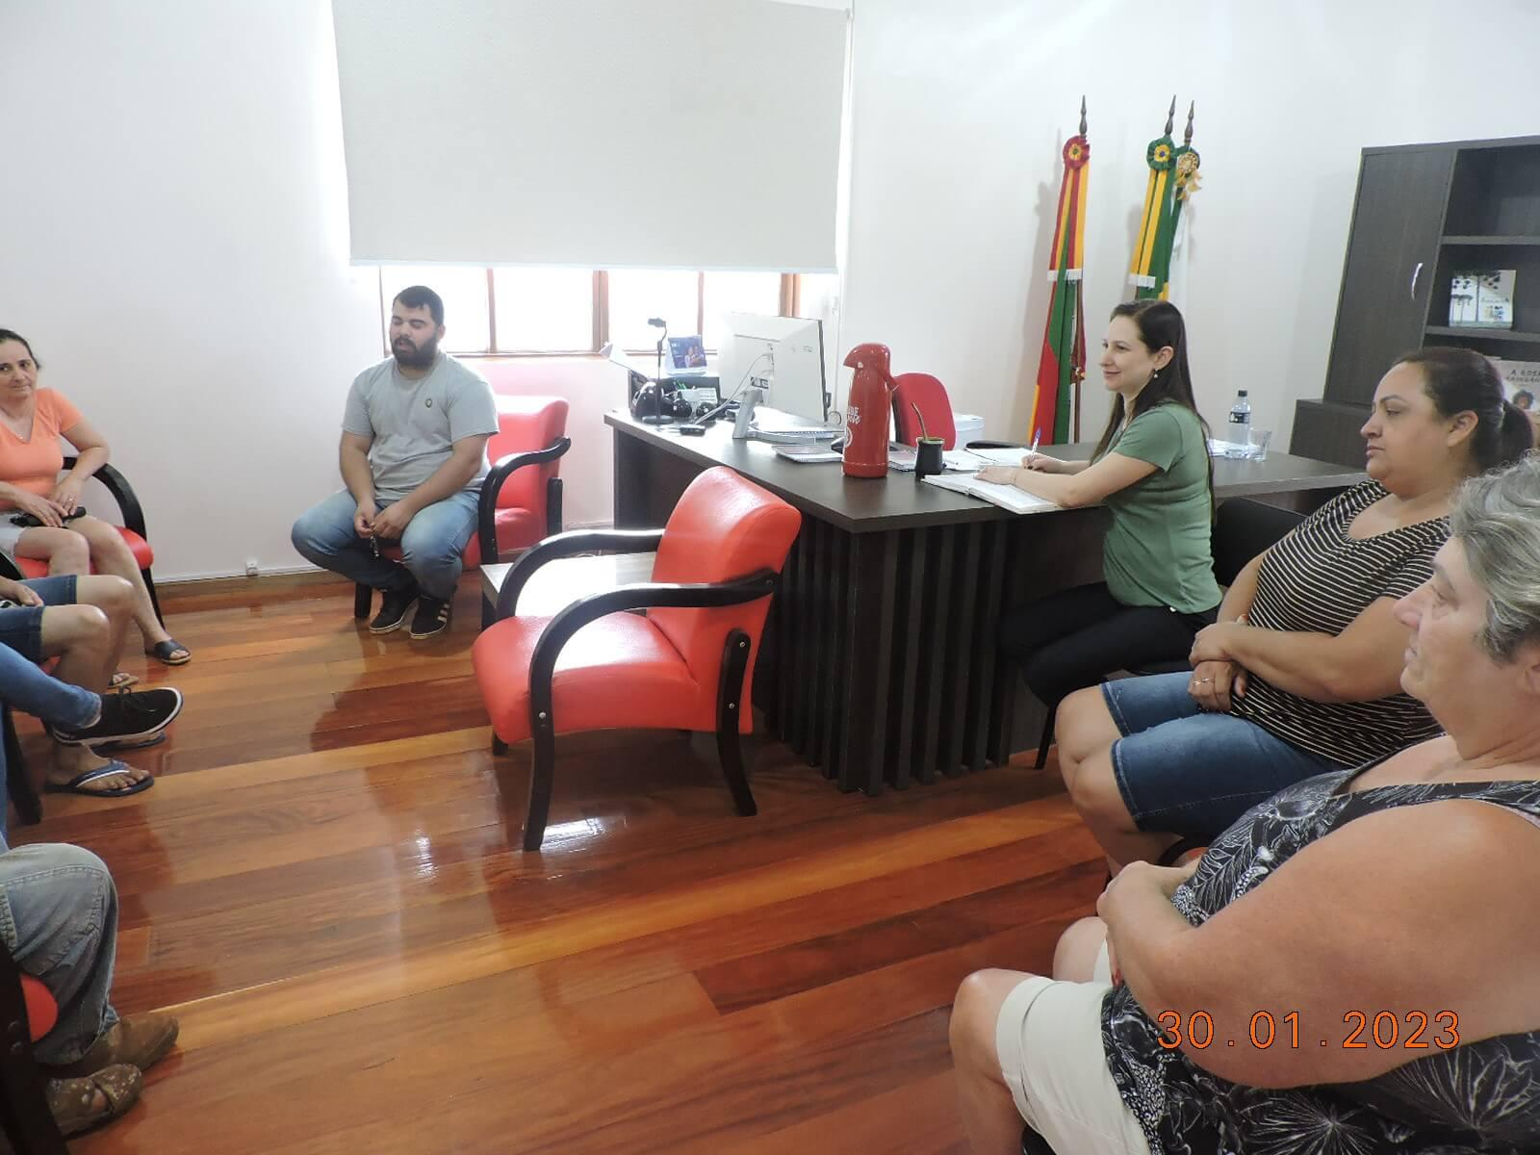
- Reunião sobre o início do ano letivo nas escolas municipais em 13 de fevereiro.
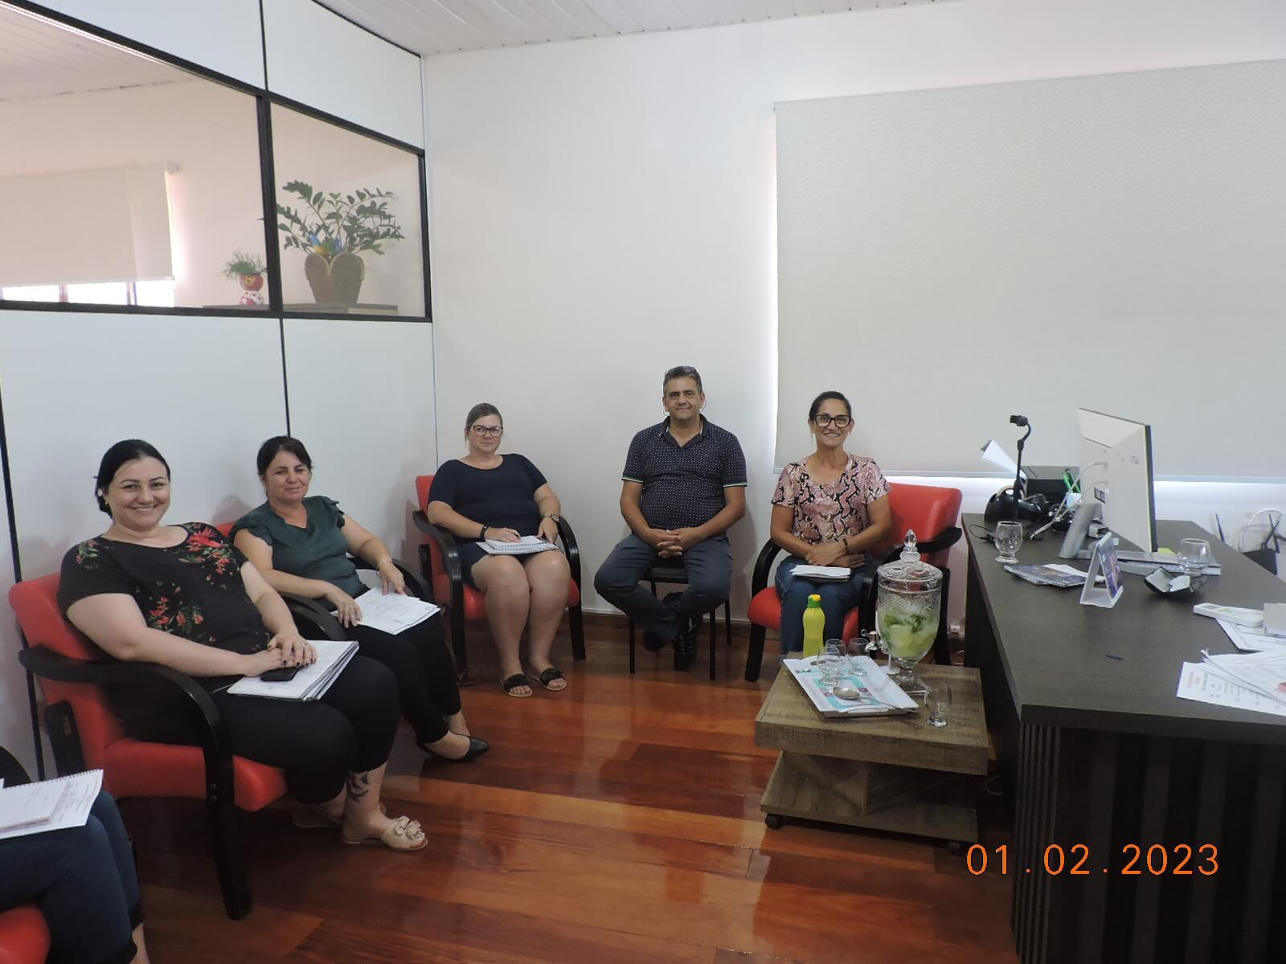

- Início da Semana Pedagógica. A abertura do evento foi realizada no Auditório da Secretaria Municipal de Saúde.
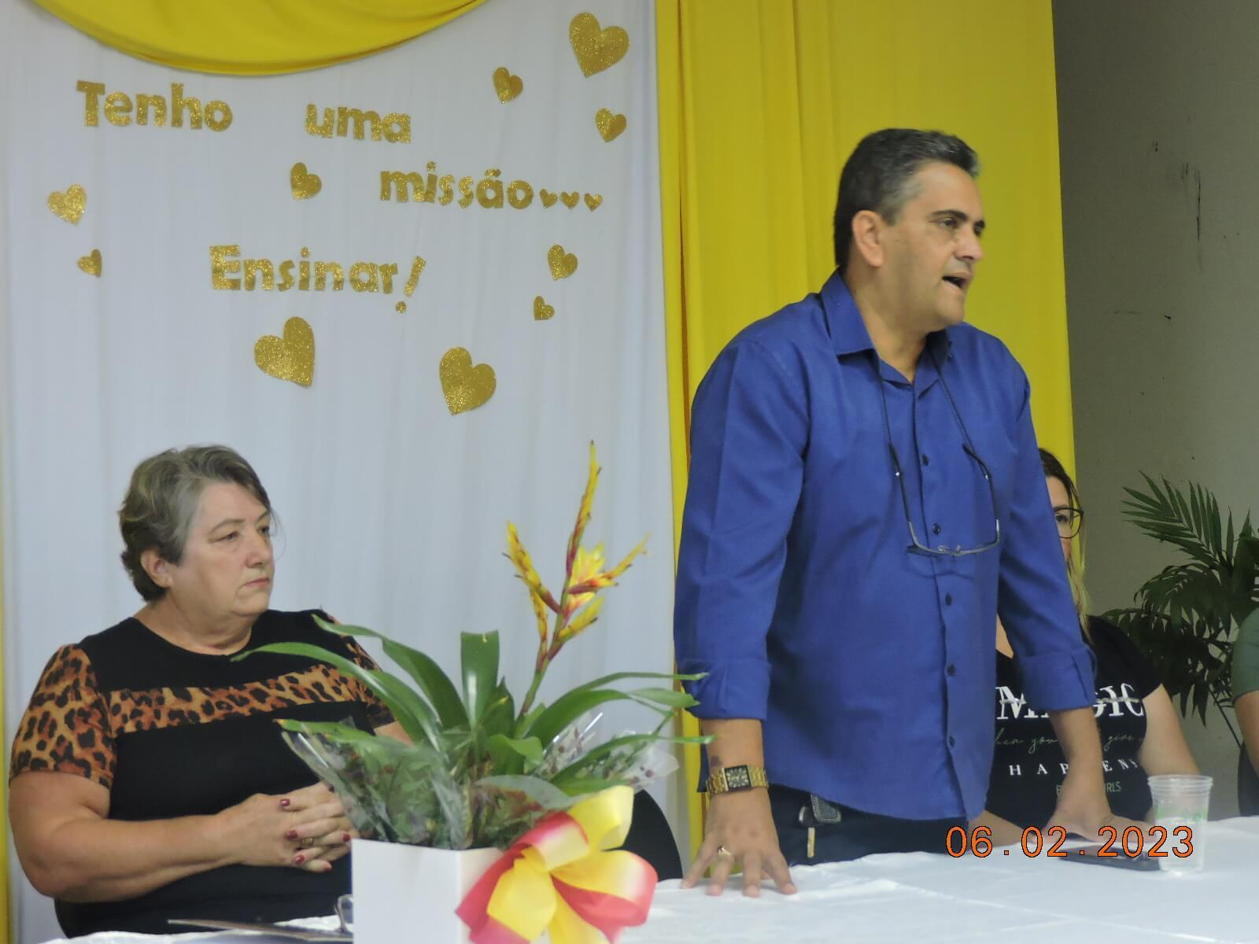
- Formações para os professores e as equipes diretivas das Escolas Municipais sobre o novo Sistema de Ensino adotado em Redentora: o SIM, da Editora FTD.
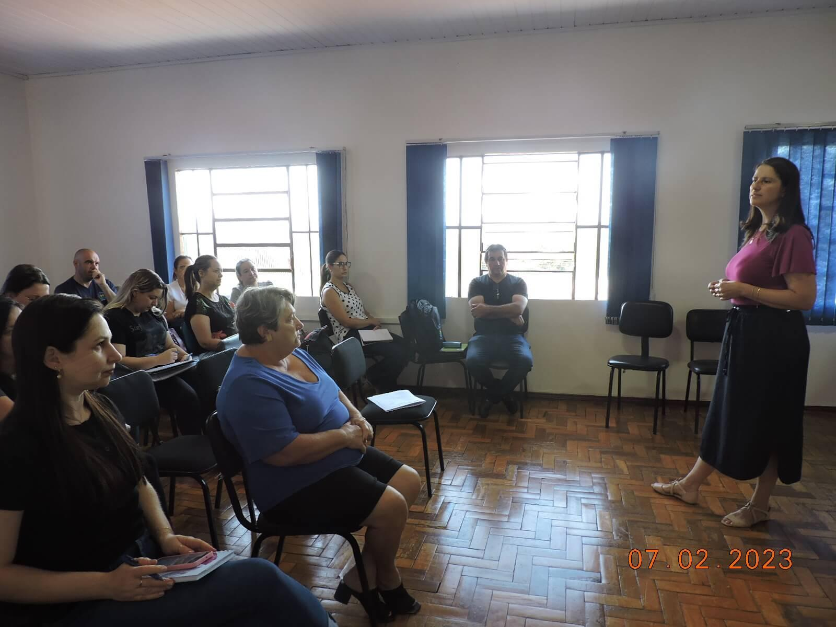

- A secretária Municipal de Educação e Cultura, Anilva Giacobbo, visitou as obras de ampliação da Escola Municipal de Ensino Fundamental Maria Belmont Albert.
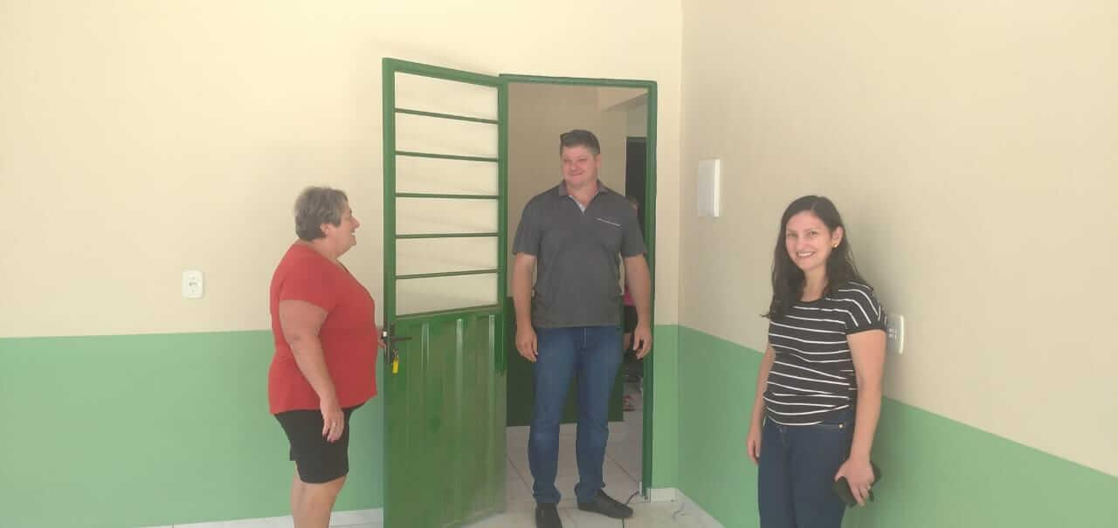
- A secretária Municipal de Educação e Cultura, Anilva Giacobbo, realizou uma visita à Escola Municipal de Ensino Fundamental São José.
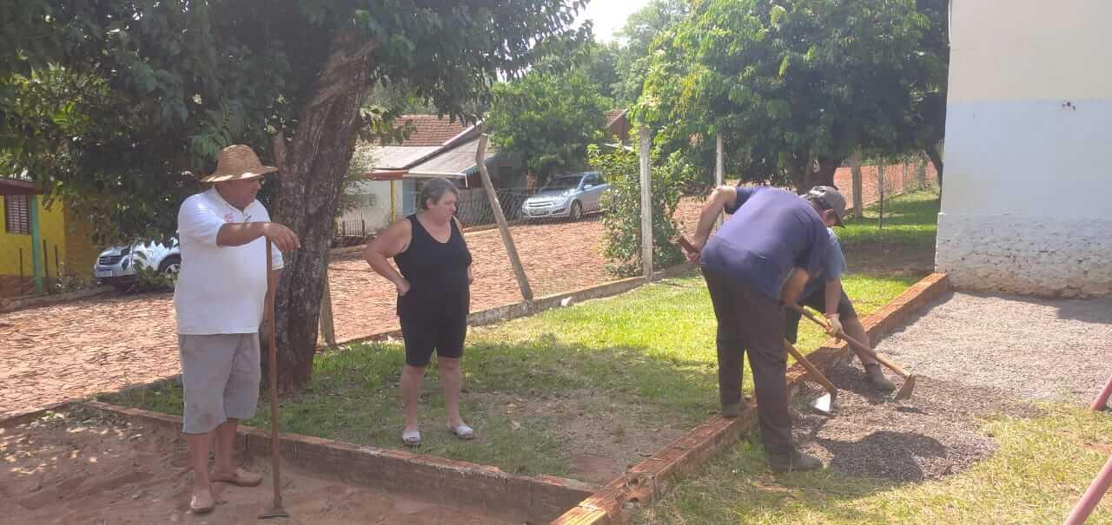
- Encerramento da Semana Pedagógica com palestra-show com o escritor Vilson Cechetti, no Salão Paroquial da Igreja Católica.
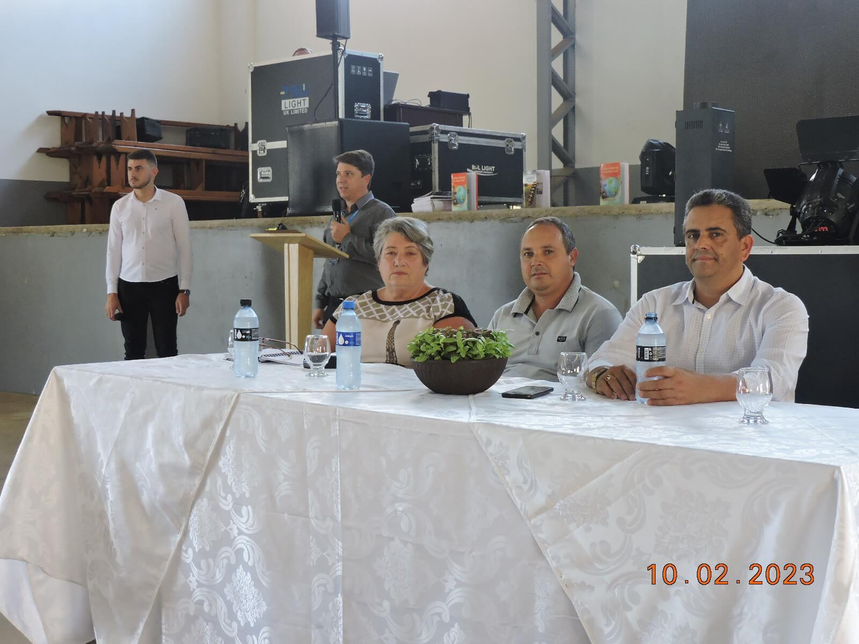
- Início do ano letivo nas Escolas Municipais
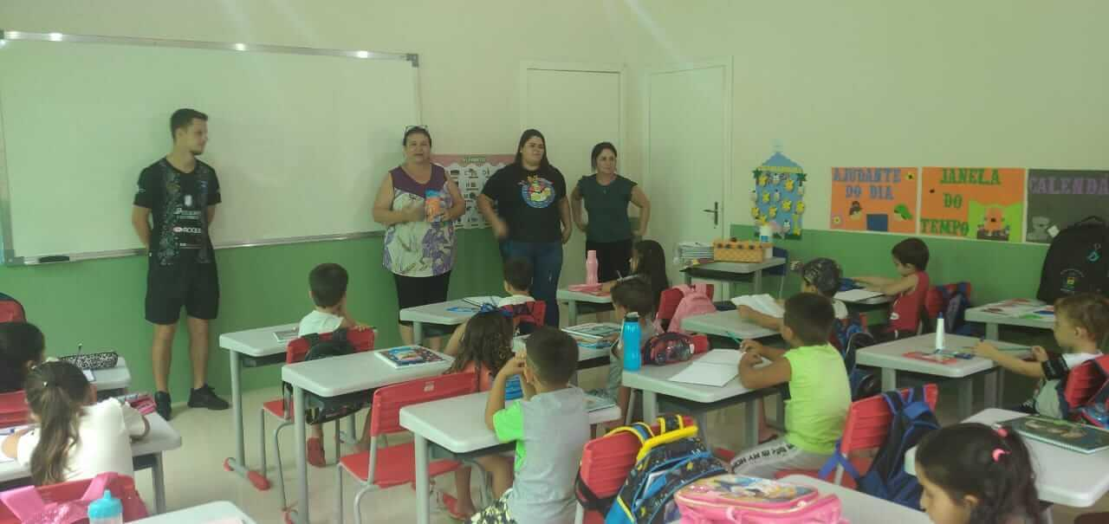

- Escolas Municipais recebem materiais didáticos da Editora FTD.
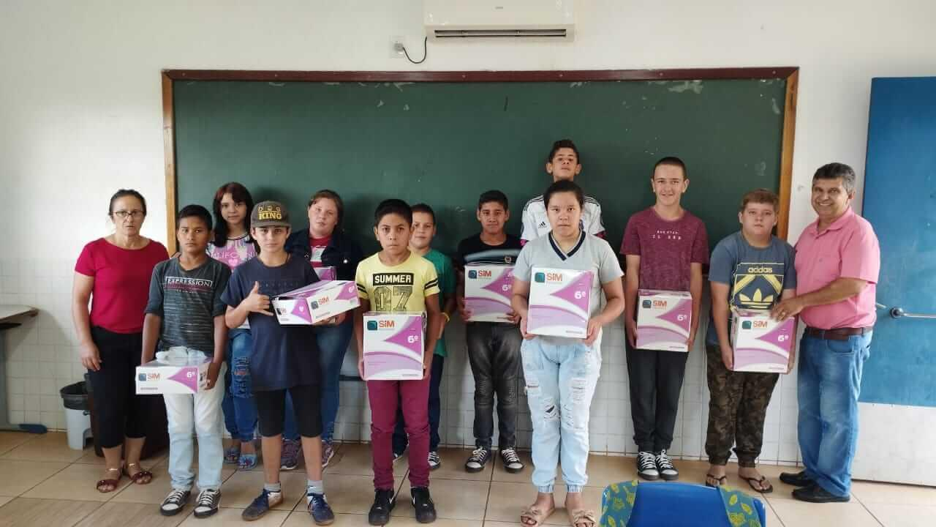

- As equipes do IBGE começaram a percorrer a cidade e a área rural, na conferência da população contada pelo Censo. A Secretaria Municipal de Educação e Cultura colaborou enviando bilhetes aos pais ou responsáveis pelos estudantes das escolas municipais, pedindo para que informem caso não tenham recebido a visita dos recenseadores.
- Começa o ano letivo na Escola Municipal de Ensino Fundamental Maria Belmont Albert, que foi ampliada.
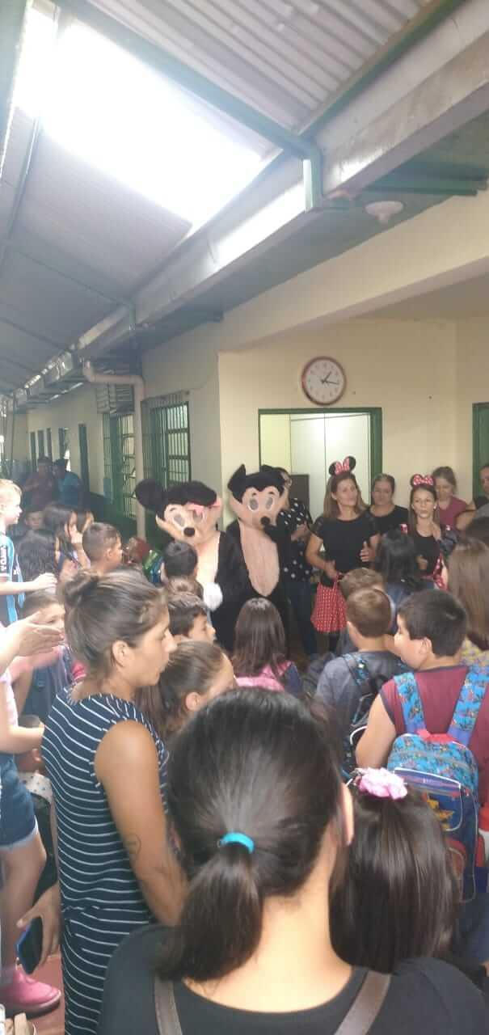
- Reunião com os pais dos alunos, professores e funcionários da Escola Municipal de Educação Infantil (Emei) Menino Jesus
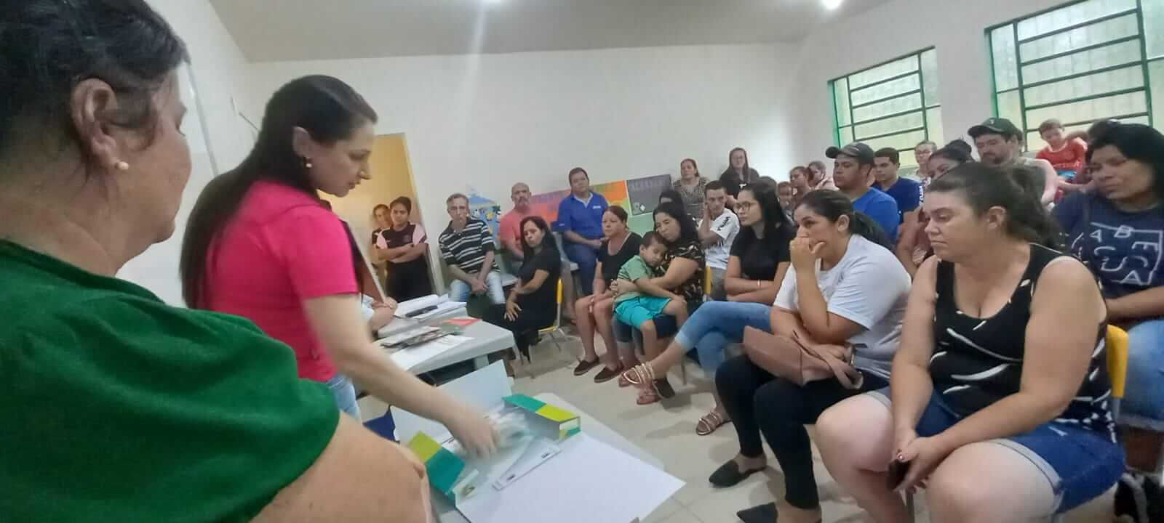
- Equipes diretivas e secretários de escola da Rede Municipal de Ensino participam de uma formação sobre o sistema de chamada on line.
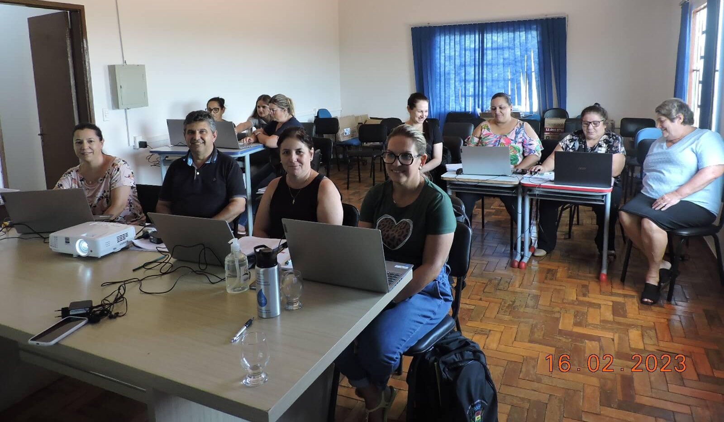
- Os professores da Rede Municipal participam de formação para o sistema de chamada on-line, implantado em Redentora pela Administração Municipal.
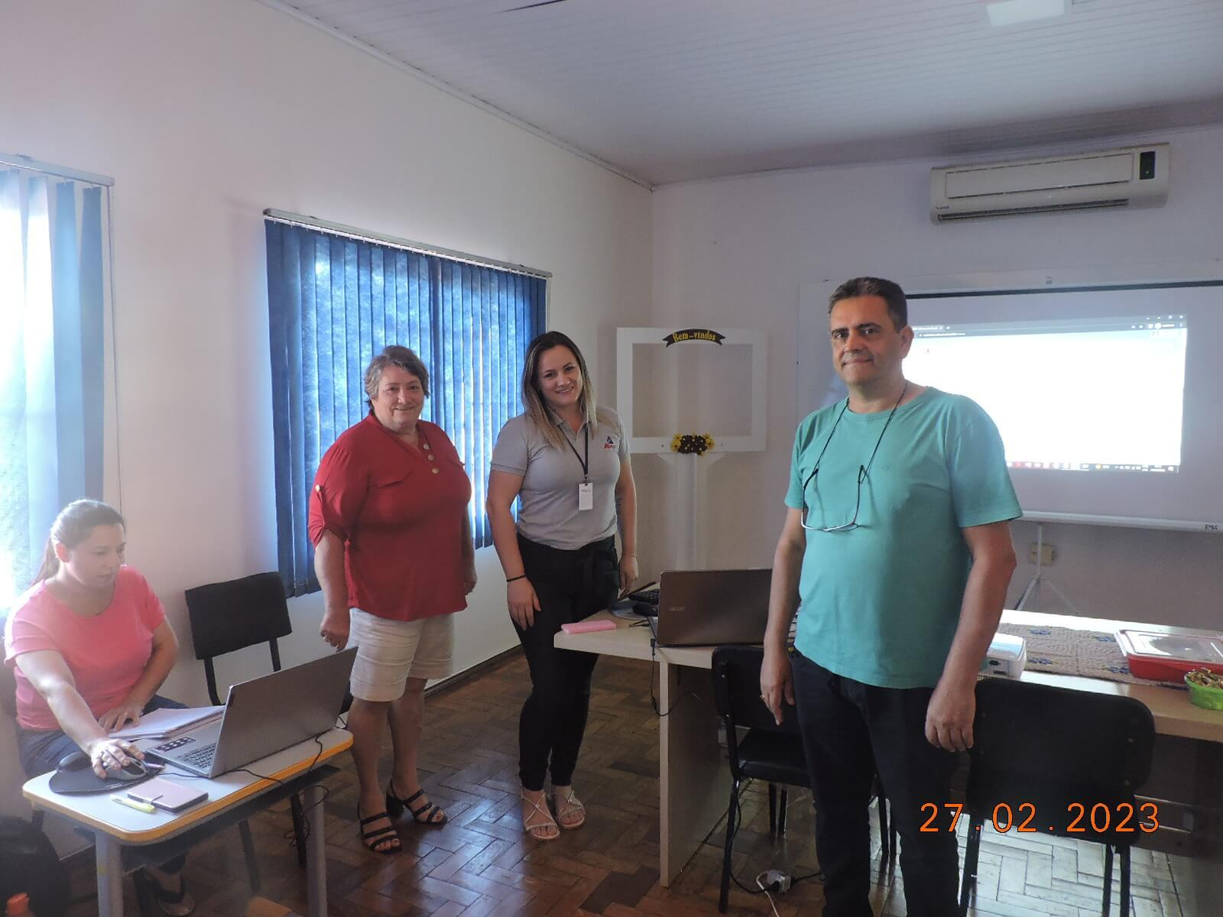
- Os diretores das Escolas Municipais reúnem-se com a professora Ana Paula Trein, técnica responsável da Secretaria Municipal de Educação e Cultura pela área de prestação de contas.
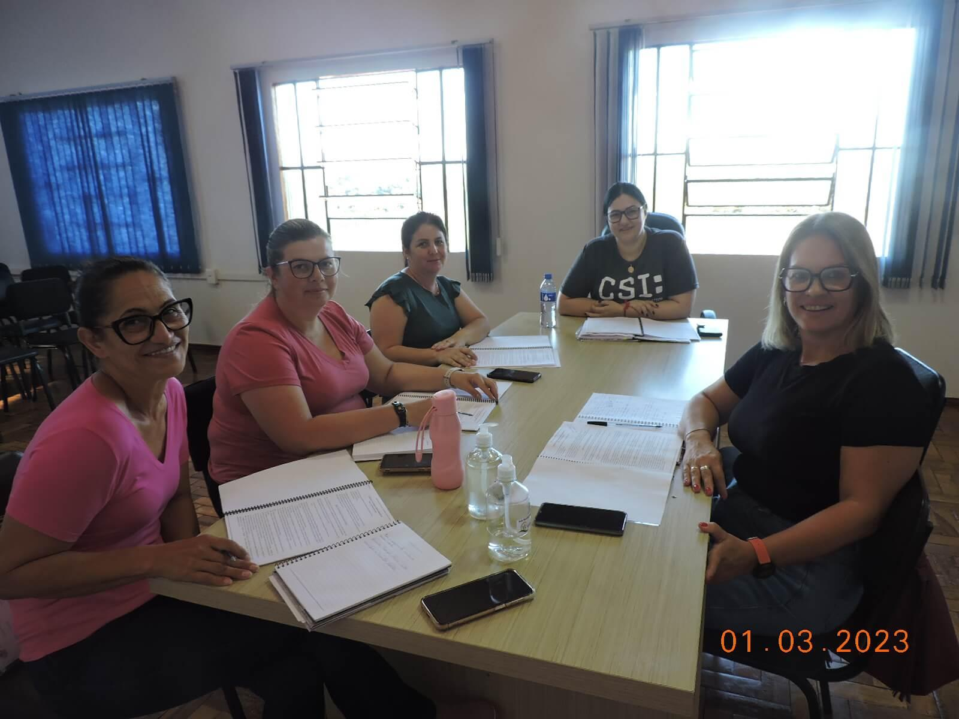
- O acervo da Biblioteca Municipal Padre José de Anchieta foi reforçado com a chegada de exemplares de novos livros, doados pela Biblioteca Pública do Estado (BPE), instituição da Secretaria de Estado da Cultura (Sedac).
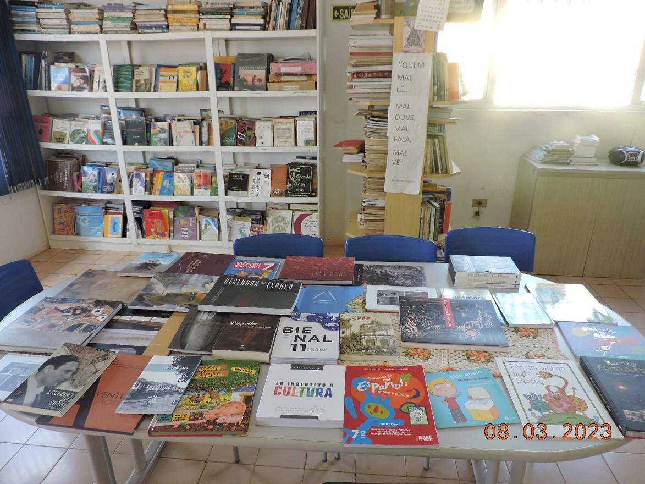

SETOR PEDAGÓGICO
Supervisão pedagógica
SMEC- Secretaria Municipal de Educação e Cultura
- Participação do Lançamento do SIM- Sistema de Ensino da FTD;
- Formação do Sistema da Abase.
- Realização das demandas nas escolas da rede municipal.

Escola: EMEF Maria Belmont Albert - TRABALHO REALIZADO COM OS PROFESSORES DA REDE MUNICIPAL
- Auxiliar na Secretária da escola;
- Participar da abertura do ano letivo;
- Auxiliar no recreio;
- Conversar com os alunos sobre a importância da aprendizagem, frequência, interesse e participação nas aulas;
- Acompanhar o planejamento dos professores;
- Auxiliar na Secretária da escola;
- Auxiliar no recreio;
- Conversar com os alunos sobre as regras de convivência;
- Acompanhar o planejamento dos professores;
- Acompanhamento do Sistema Sim (livros FTD);
- Acompanhar os professores na realização da chamada no sistema da Abase;
- Pesquisa e Elaboração de Atestados para fins de aposentadoria de professores que atuaram na Escola.

Escola: EMEF São José - TRABALHO REALIZADO COM OS PROFESSORES DA REDE MUNICIPAL
- Auxiliar na Secretaria da Escola;
- Fazer Histórico Escolar;
- Auxiliar no recreio e acompanhar o planejamento dos professores;
- Auxiliar na Secretaria da Escola;
- Auxiliar no recreio e acompanhar o planejamento dos professores;
- Acompanhar os professores na realização da chamada no sistema da Abase.

Escola: EMEF Doutor Getúlio Vargas - TRABALHO REALIZADO COM OS PROFESSORES DA REDE MUNICIPAL
- Orientar e acompanhar o planejamento dos professores;
- Conversar com os alunos sobre a importância da aprendizagem, frequência, interesse e participação nas aulas;
- Acompanhar o planejamento dos professores;
- Conversar com os alunos sobre a importância da aprendizagem, frequência, interesse e participação nas aulas;
- Acompanhamento do Sistema Sim (livros FTD).

Escola: EMEF Assis Brasil - TRABALHO REALIZADO COM OS PROFESSORES DA REDE MUNICIPAL
- Participar da abertura do ano letivo;
- Encontro com a equipe diretiva sobre assuntos referentes às atividades da escola;
- Conversar com os alunos sobre a importância da frequência, interesse e participação nas aulas;
- Acompanhar o planejamento dos professores do turno da manhã;
- Acompanhamento do Sistema Sim (livros FTD);
- Auxiliar na Secretaria da escola;
- Pesquisa e Elaboração de Atestados para fins de aposentadoria de professores que atuaram na Escola;
- Acompanhar as atividades realizadas pelo professor e estagiário da Educação Infantil, extensão da Assis Brasil-Américo dos Santos;
- Acompanhar as atividades em sala de aula do 4º e 5º ano;
- Acompanhar as atividades realizadas pela professora do AEE.
- Acompanhar o planejamento dos professores do turno da manhã;
- Acompanhar os professores na realização da chamada no sistema da Abase.
Coordenação pedagógica
Atividades Desenvolvidas pela Coordenação Pedagógica da SMEC:
- Atendimento aos professores e equipes diretivas e público em geral;
- Reunião com prefeito;
- Escrita de memorandos;
- Recebimento de mercadorias e móveis;
- Planejamento e agilização do processo de compra dos “mimos” para o início do ano letivo;
- Organização do almoxarifado;
- Produção da arte para o “mimo”;
- Reorganização do quadro de professores;
- Organização dos documentos do Processo Seletivo;
- Listagem dos alunos por escola;
- Reunião com os produtores da agricultura familiar;
- Organização da lista dos alunos laudados por escola;
- Férias 09/01 a 27/01.
- Reunião com diretores;
- Organização e separação dos Livros do Sistema de Ensino SIM da FTD;
- Resposta ao Jurídico Municipal sobre o Processo Seletivo Simplificado;
- Ornamentação do auditório da saúde para a abertura do ano letivo 2023;
- Pedidos de livros do Sistema de Ensino SIM;
- Reunião de abertura do ano letivo 2023 com professores e equipes diretivas;
- Formação do Sistema de Ensino SIM da Editora FTD, com Educação Infantil, Anos Iniciais e Anos Finais;
- Planejamento sobre o Plano de Trabalho;
- Organização do evento Motivacional- Inteligência Emocional;
- Live sobre Iônica;
- Cadastro na Plataforma da Iônica;
- Visitas nas Escolas São José. Gente Miúda e Assis Brasil;
- Comunicado de lotação de todos os professores da rede municipal;
- Curso Abase para diretores- chamada online;
- Organização de documentações;
- Separação e envio dos móveis, materiais de expediente e higiene para as escolas;
- Formação com professores da chamada online;
- Participação da reunião de pais da EMEI Menino Jesus.

- ESCOLA MUNICIPAL DE ENSINO FUNDAMENTAL ASSIS BRASIL
a) Participação de formação na SMEC Programa do sistema de Ensino - FTD;
b) Formação da ABASE - Chamada online - Censo Escolar;
c) Reunião Pedagógica na Escola;
d) Organização dos estagiários do Curso Normal nas respectivas turmas bem como os alunos na prestação de
horas atividades na escola;
e) Melhorias, reformas e organização do espaço escolar;
f) Elaboração do quadro de funcionários da escola junto a SMEC;
g) Recebimento de merenda Escolar e material pedagógico e de limpeza do Poder Público Municipal;
h) Recebimento de documentos da Administração Municipal através da Secretaria de Educação;
i) Participação palestra motivacional;
j) Reunião Coordenadora SMEC quanto aos Programas do FNDE - PDDE e Autonomia Financeira;
k) Escolha dos Professores Regente das turmas do 6o ao 9o Ano;
1) Escolha dos líderes e vice-líder do 4o ao 9o Ano;
m) Revisão do PPCI do ginásio de esportes e prédios I e II;
n) Revisão do PPP;
o) Revisão na Sala de Informática com o TI da Prefeitura;
p) Elaboração do Plano de Trabalho da Gestão Escolar 23/24;
q) Recebimento de móveis 04 armários, 04 conjuntos mesa professor e 01 impressora Ricoh;
r) Organização de contas junto a Agência Banrisul;
s) Início das atividades do Programa FNDE SISALFA, PDDE Básico, Educação Conectada e Educação e Família;
t) Realização de cronograma para uso do ginásio, pracinha e aulas do AEE;
u) Organização dos trabalhos das monitoras do transporte escolar bem como monitora educação especial;

- ESCOLA MUNICIPAL DE ENSINO FUNDAMENTAL DR. GETÚLIO VARGAS
Dando início ao ano de 2023, ainda no mês de janeiro, os diretores das escolas se reuniram com a Secretária de Educação Anilva Giacobbo e equipe da SMEC, juntamente com o prefeito em exercício Denílson Machado da Silva, para tratar assuntos referentes à escola e a montagem do quadro de professores e funcionários.
Aos seis dias do mês de fevereiro, teve início a semana pedagógica, na qual foi apresentado o quadro de professores por escola e também as apostilas da Editora Moderna(FTD), que estão sendo trabalhadas nas escolas. Tivemos orientações sobre o Programa de Educação Fiscal, com o responsável por este.
Os professores tiveram formações com a equipe do novo Sistema de Ensino, divididas por modalidades.
Para encerrar a semana pedagógica, no dia 10 de fevereiro, ocorreu a palestra show motivacional, ministrada pelo senhor Vilson Cechetti.
Durante essa semana, também estivemos na escola, limpando e organizando o espaço para receber os alunos.
Também tivemos formação com a equipe da ABASE, auxiliando e tirando dúvidas das equipes diretivas e dos professores, sobre a chamada online e toda a Plataforma EducarWeb.
O início das aulas ocorreu no dia 13 de fevereiro de 2023, com desenvolvimento de dinâmicas e atividades. As apostilas da Editora Moderna estão sendo trabalhadas em todas as turmas da escola, desde a educação infantil (Pré A e B) até o 5º ano do Ensino Fundamental.
No dia 1º de março também foram iniciadas as atividades do Método Líquen, que é muito bom para as crianças, pois auxilia a resolverem cálculos mentais.
No dia 11 de março, professoras e funcionárias participaram do 18º Encontro da Mulher Redentorense, no qual ocorreu o sorteio de prêmios, apresentações e palestras.
Cabe ressaltar que a escola recebeu quatro armários novos, para melhor organizar os materiais nas salas de aula e também, duas mesas e duas cadeiras novas para professor. Além de alguns trabalhos que a escola estava necessitando, como instalação de uma torneira elétrica na cozinha e novas fechaduras nas portas.
- ESCOLA MUNICIPAL DE ENSINO FUNDAMENTAL SÃO JOSÉ
Dando início ao ano letivo de dois mil e vinte e três, realizou-se a semana pedagógica a contar do dia seis de fevereiro. No ato de abertura o Prefeito Municipal Denilson Machado da Silva se pronunciou dando as boas vindas, juntamente com a secretária Anilva Giacobbo e sua equipe da SMEC.
Foi apresentado o quadro de professores e também as apostilas para o desenvolvimento dos docentes junto ao educando, tivemos orientação sobre o programa nota fiscal, trabalho este que já vem sendo desenvolvido na escola, apresentação da IÔNICA (programa este onde os professores terão acesso para subsídios nas práticas pedagógicas), tivemos formação com ABASE, onde os docentes deverão desenvolver atividades de planejamentos na forma digital, mantendo a organização dos planejamentos no caderno do professor, que ficará pautada os dias, a unidade e as páginas das atividades trabalhadas na apostila, como atividades complementares e observações decorrentes durante a aula.
Tivemos no dia dez para encerramento da semana de estudos, uma palestra show motivacional com o palestrante Vilson Cechetti. Estivemos também durante este período organizando a escola, direção, professores e funcionários para recepção dos nossos alunos em um ambiente organizado e acolhedor.
Conversando em equipe decidimos manter a nossa metodologia de ensino de ouvir as sugestões apresentadas pelos colegas, acatando as ideias e estratégias, quando estas servem como apoio no fortalecimento do aprendizado do aluno, refletir sobre nossas ações pedagógicas, trabalhar bem e com prazer pensando sempre na melhoria e na qualidade do ensino. E no primeiro dia de aula com os alunos os professores os receberam calorosamente como de costume onde fizeram várias dinâmicas, lembrancinhas de boas vindas para motivar o retorno às aulas.
Apresentamos para os pais e os alunos as apostilas as quais iremos trabalhar durante todo o ano (SIM Sistema de Ensino da FTD), os professores estão desenvolvendo as atividades destes livros, as datas comemorativas e projetos que constam no plano de ação, os alunos também desenvolvem atividades do Método Líquen, que fortalece o ensino com os números.
Destaco aqui, que fomos agraciados com benfeitorias como: pedras britadas no pátio da escola, com areia na caixa de areia para que as crianças possam brincar, com mesas com cadeiras novas para o professor e um armário novo para organização dos materiais escolares.
- ESCOLA MUNICIPAL DE ENSINO FUNDAMENTAL MARIA BELMONT ALBERT
Durante o mês de JANEIRO, FEVEREIRO e MARÇO, a Equipe Diretiva e Coordenação Pedagógica da Escola Maria Belmont Albert realizaram as seguintes atividades:
- Acompanhamento da finalização das obras da EMEF Maria Belmont Albert;
- Requisição de mobiliário, materiais de expediente, escolar e de limpeza;
- Reunião de diretores;
- Prestação de contas referente ao ano de 2022;
- Formação Pedagógica;
- Formação com a Abase Sistemas;
- Elaboração do Plano de Trabalho da Equipe Diretiva;
- Cadastro dos professores no Sistema Iônica;
- Organização e distribuição dos livros e apostilas do Sistema FTD;
- Organização dos cadernos do Método Líquen;
- Cadastro dos alunos no Programa Recicle Bem;
- Organização do quadro de Recursos Humanos da Escola;
- Readequação/mudanças no espaço físico escolar;
- Finalização dos cadastros no Educacenso;
- Escolha dos monitores do Programa Sisalfa, Tempo de Aprender;
- Organização do planejamento do Programa Tempo de Aprender;
- Encaminhamento das Atas dos Resultados Finais do ano letivo de 2022;
- Live e orientações do Programa Alfabetiza Tchê;
- Cadastro do Sistema de Ensino na Plataforma Parc Caed;
- Organização da Programação de Páscoa.

- ESCOLA MUNICIPAL DE EDUCAÇÃO INFANTIL GENTE MIÚDA
Iniciamos as atividades no mês de fevereiro, nossa escola desenvolve atividades na modalidade creche 06 meses até 04 incompletos, prestamos atendimento a 80 crianças aproximadamente, divididos em berçário I, berçário II. Maternal I, Maternal II A, Maternal II B.
As crianças na escola desenvolvem as atividades conforme a sua faixa etária, por isso alunos dos berçários tem atividades mais lúdicas que envolvem o cantar, dançar e a contação de historinhas, já os alunos dos maternais estão desenvolvendo atividades com o modelo de apostilamento adotado pela Secretaria de Educação do Município de Redentora, pela editora FTD, as apostilas apoiam os professores no método pedagógico desenvolvidos, as crianças realizam atividades voltadas aos conteúdos propostos pela BNCC seguindo os campos de experiências que estão descritos de forma organizada e clara.
Abaixo seguem algumas fotos com os trabalhos desenvolvidos nesse decurso de tempo.
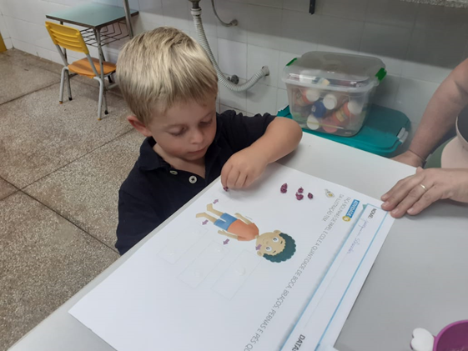
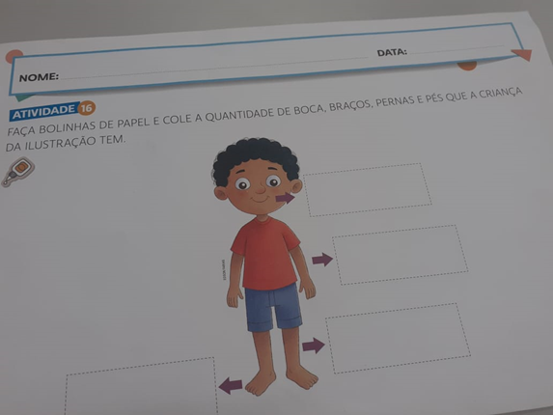
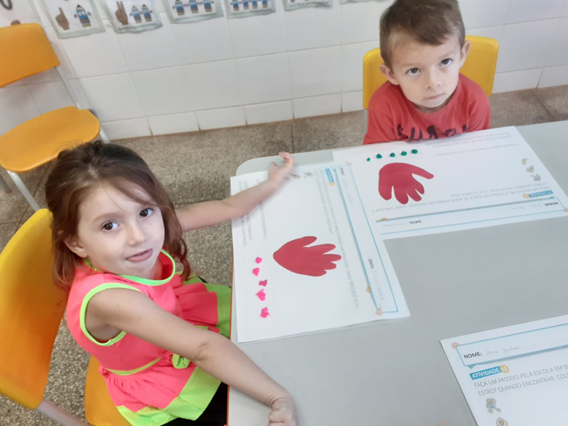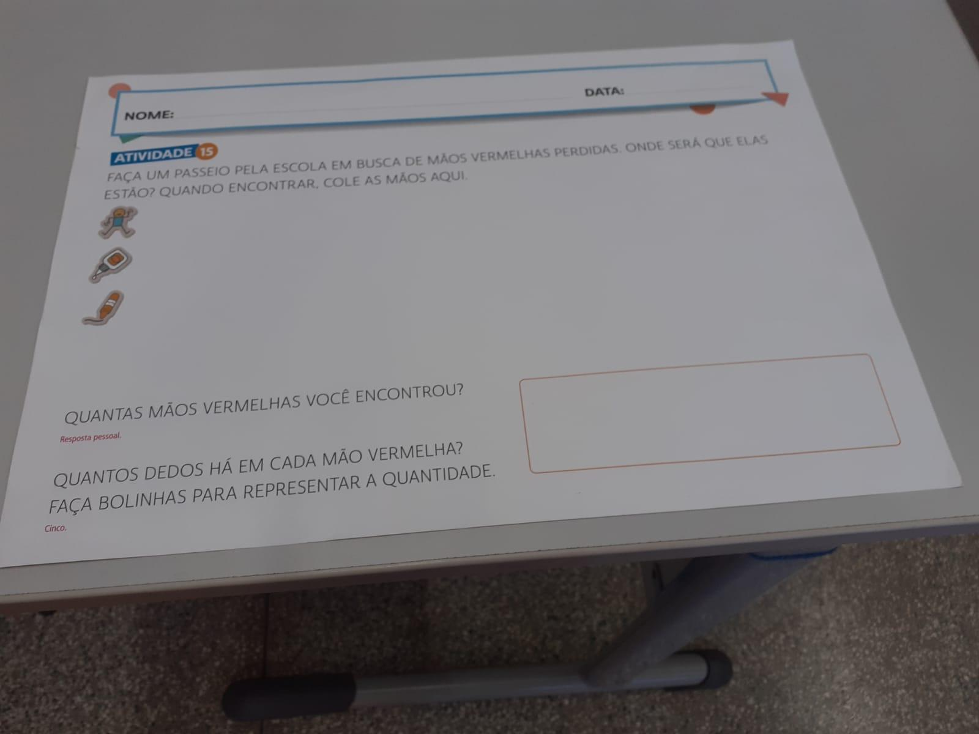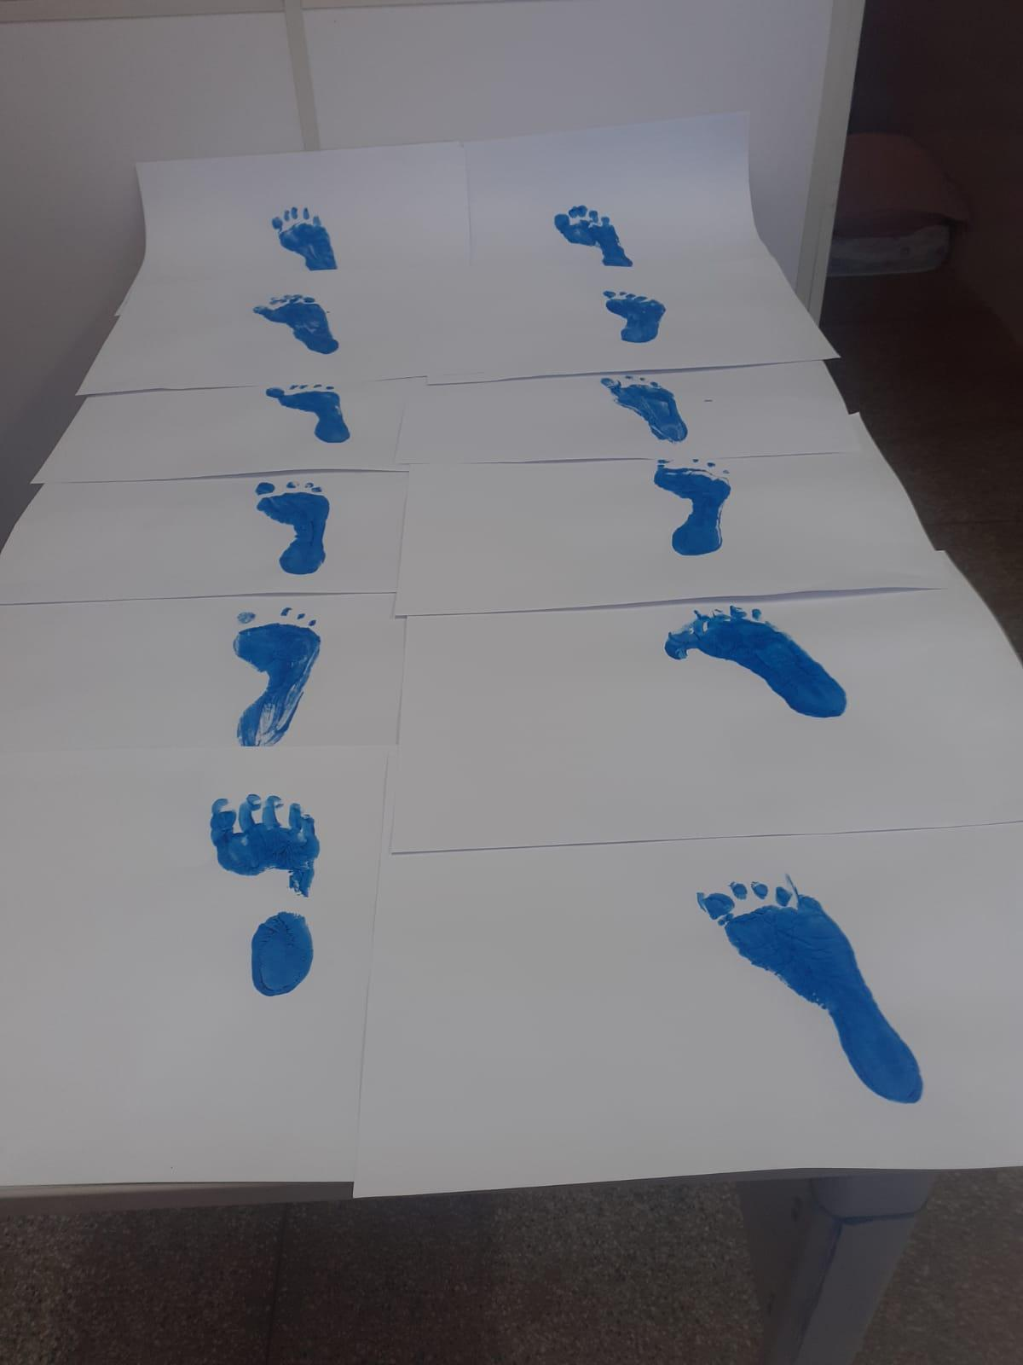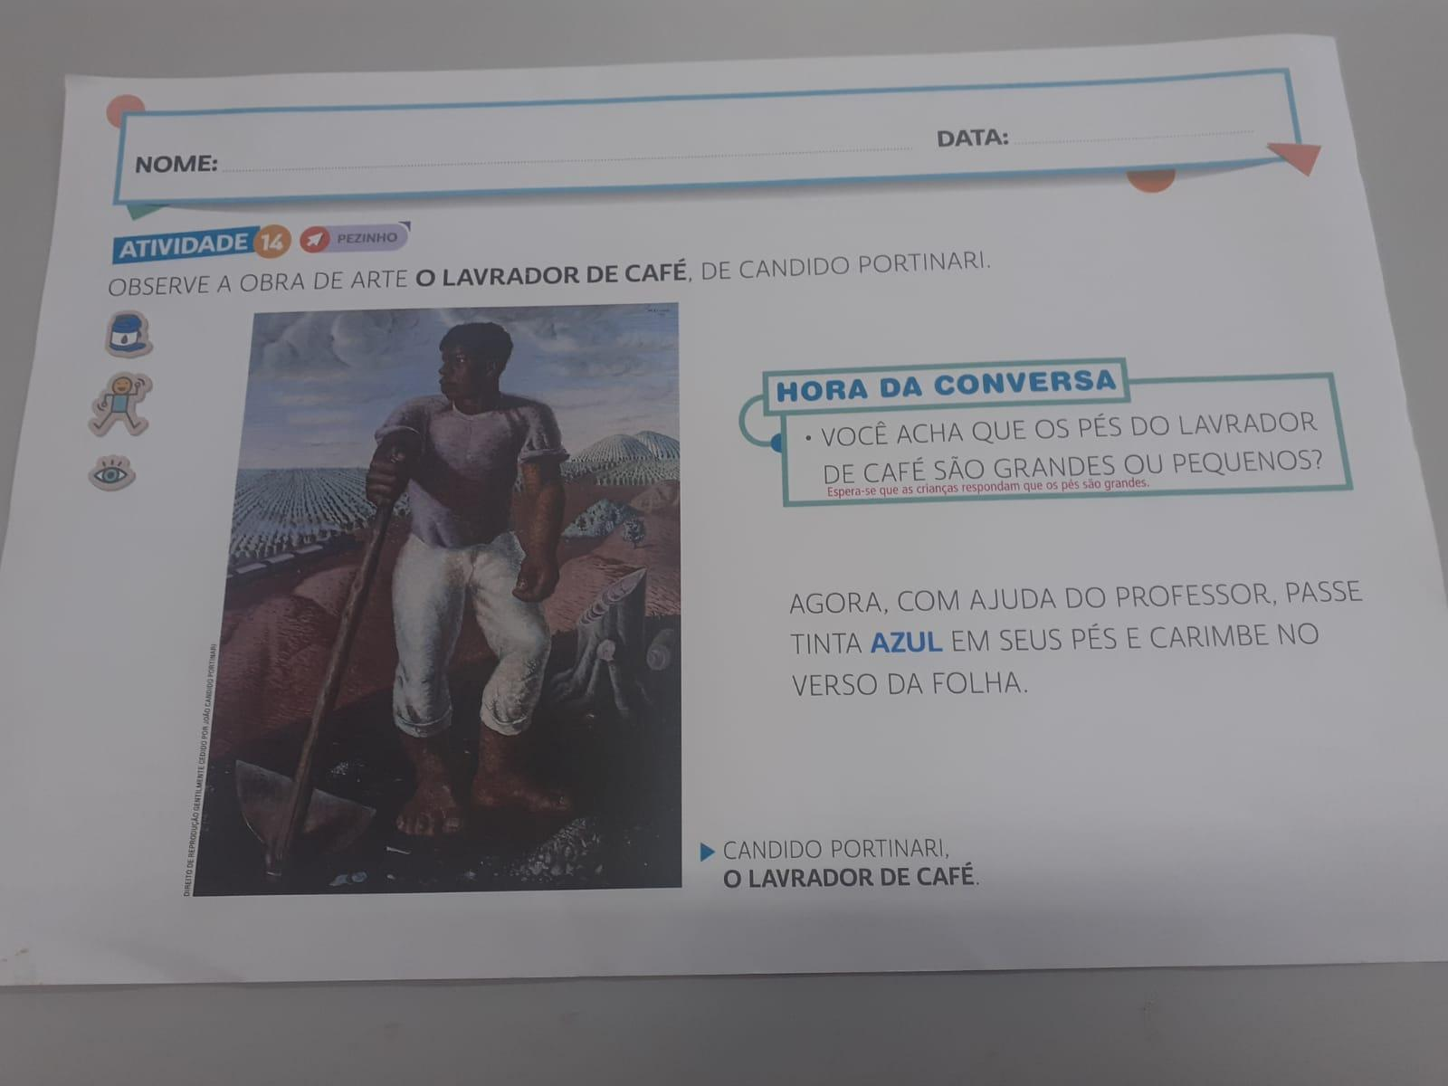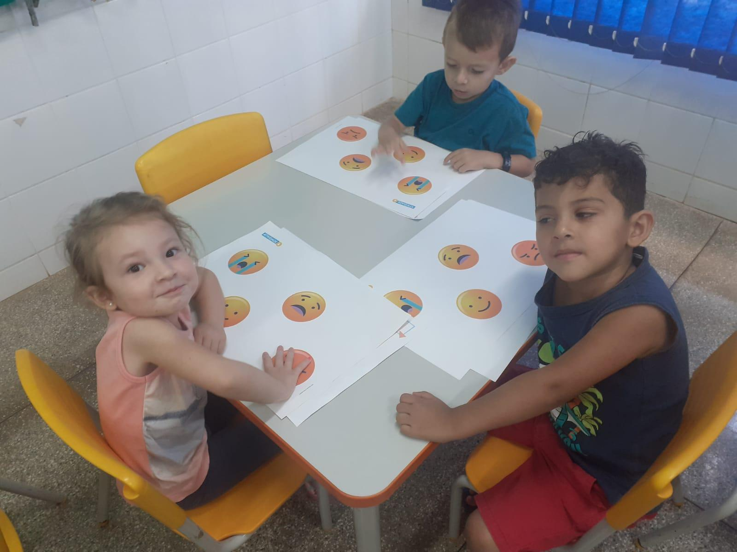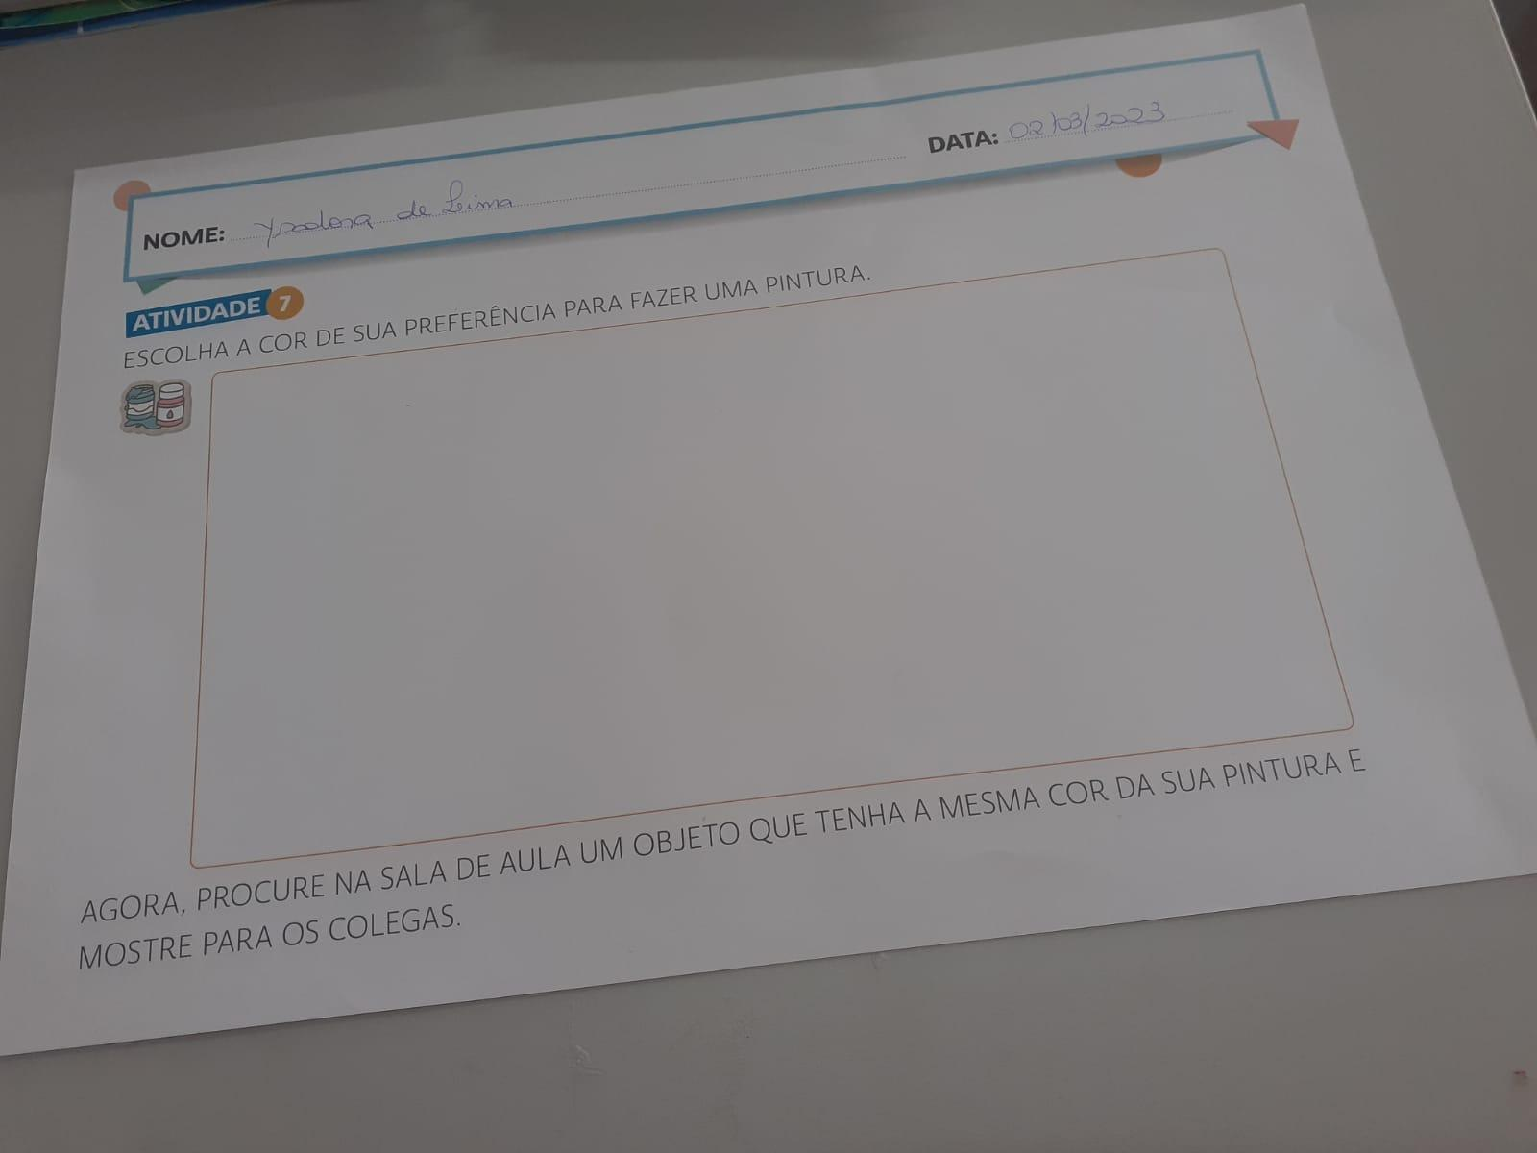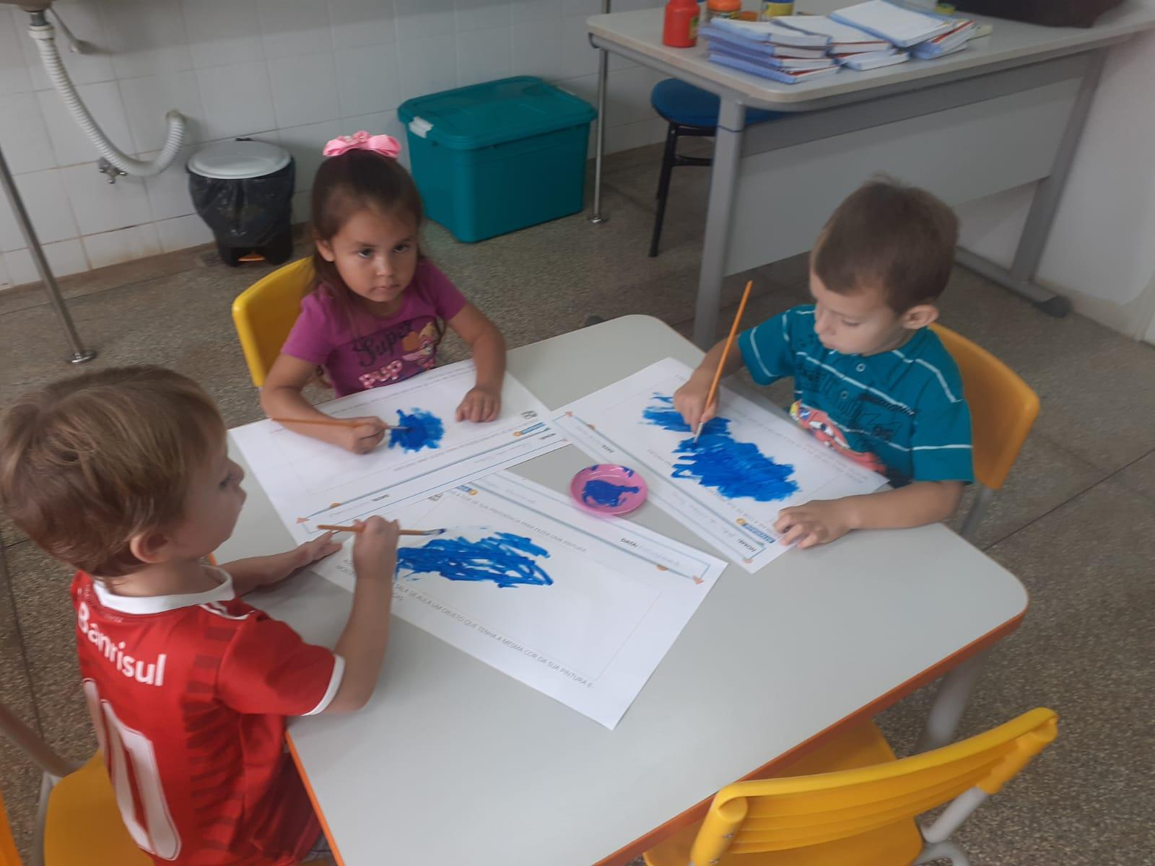
Podemos perceber que o envolvimento das crianças foi muito grande e que todos se sentem bem realizando as atividades propostas, existem relatos inclusive de crianças que não gostavam da escola e que agora vem muito feliz porque sabem que as atividades trabalhadas são atividades com muita criatividade.
Outro trabalho desenvolvido pela escola foi a inserção das crianças no Icônica atividades online para os alunos. Esses seriam algumas das atividades desenvolvidas com as crianças, mas claro que a rotina diária de uma escola de Educação Infantil e recheada de atrativos para todos como podemos mostrar nas fotos abaixo:
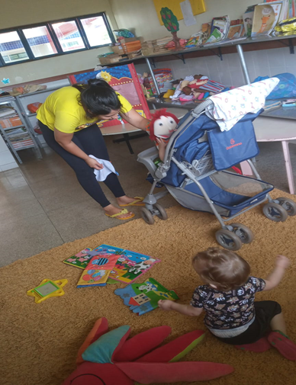
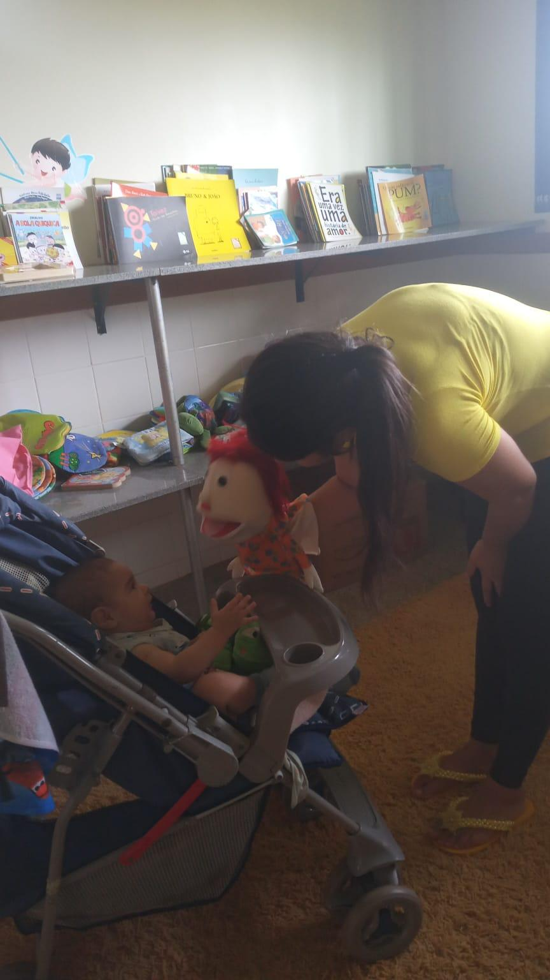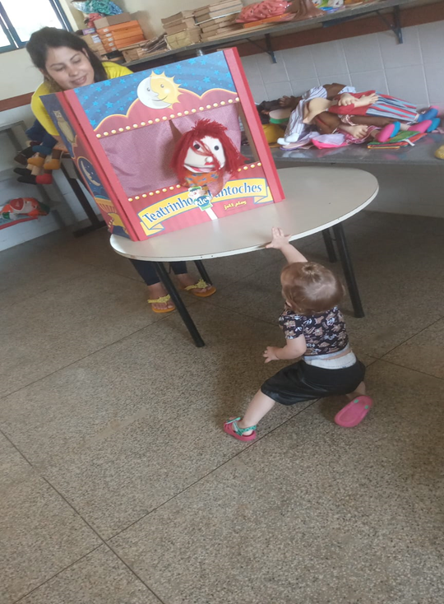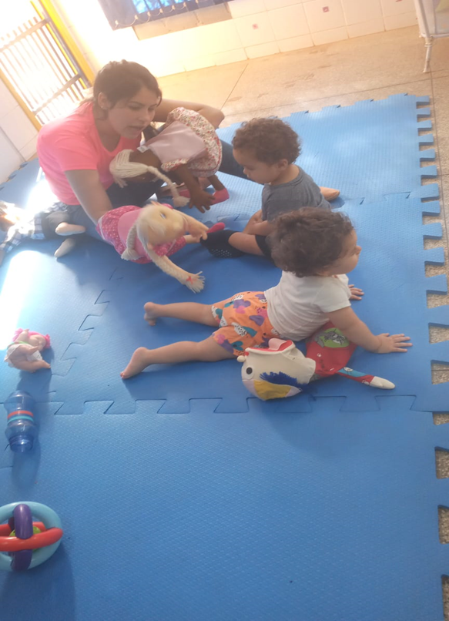
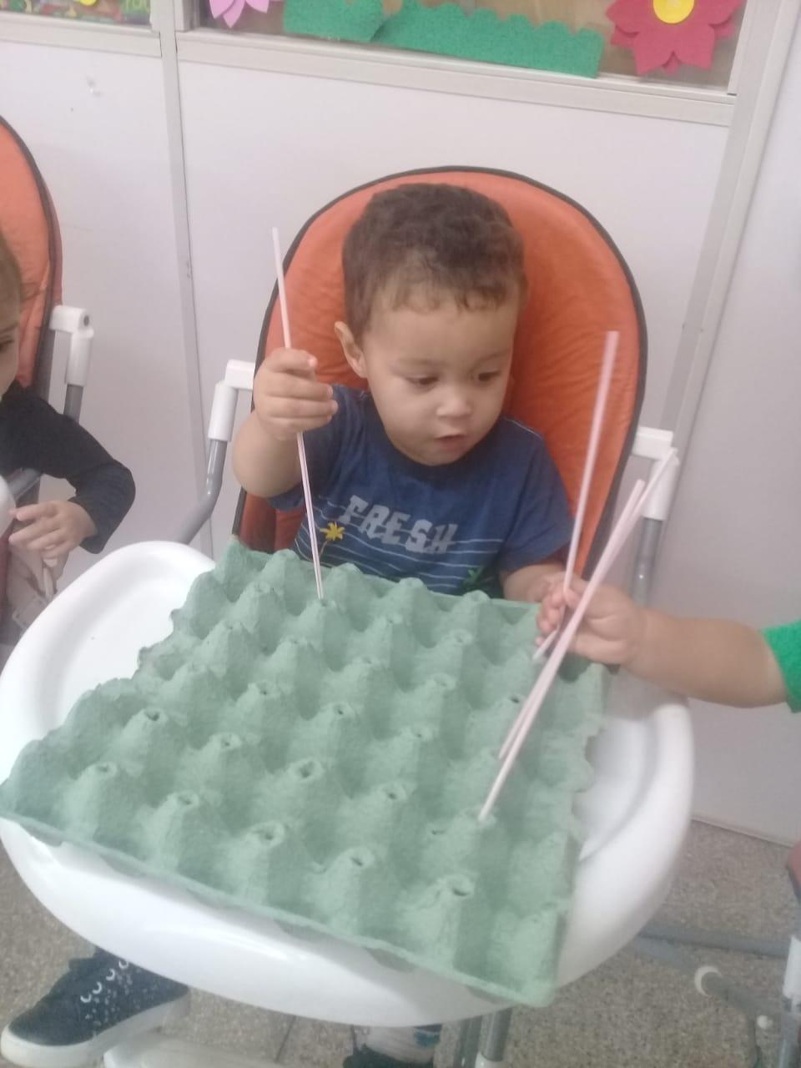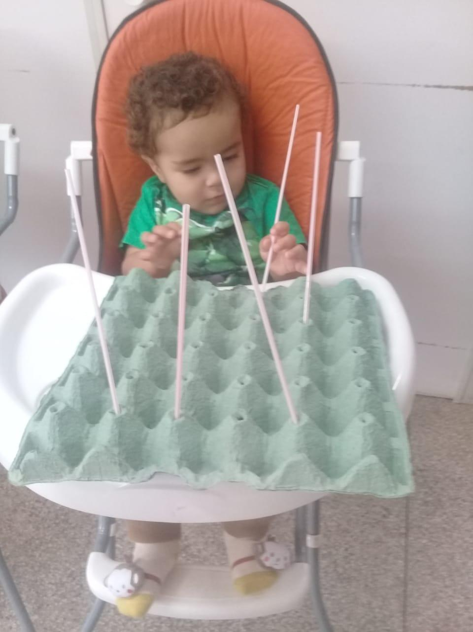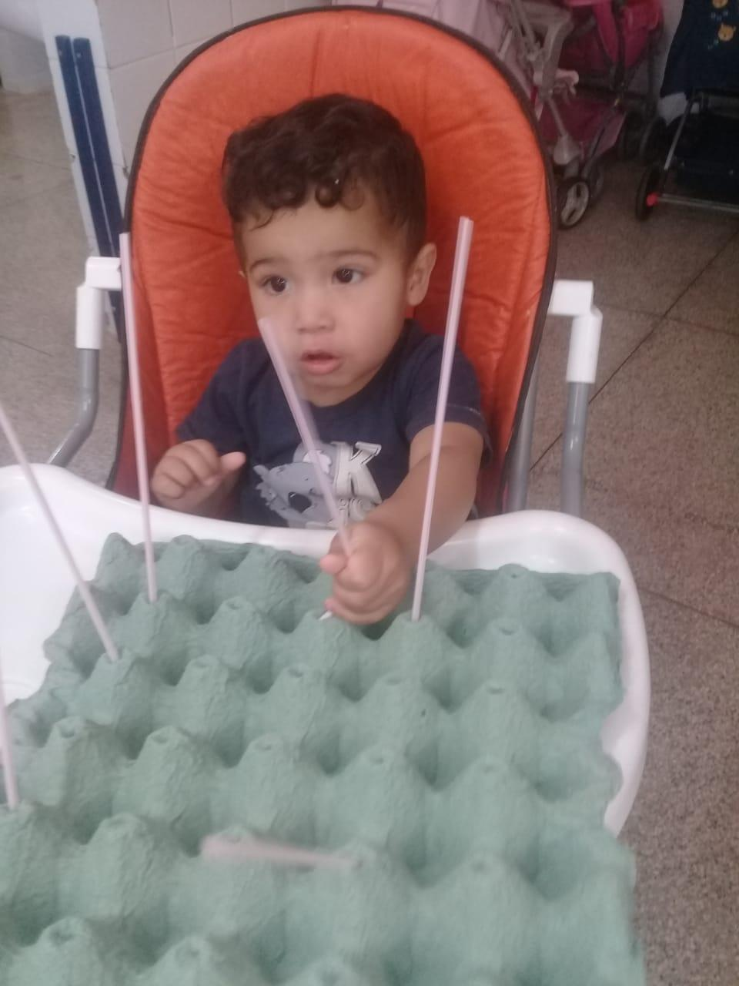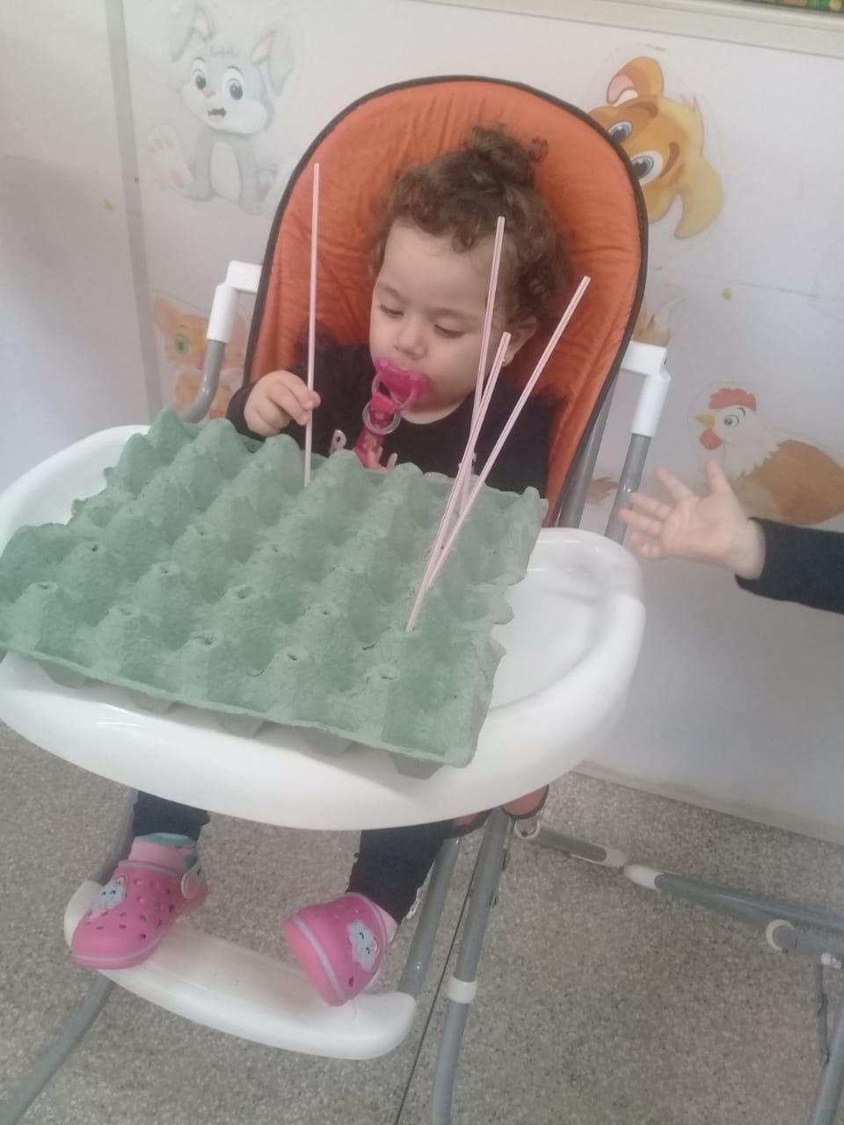
Continuamos as atividades do mês de março com a realização de uma reunião de pais, onde discutimos vários assuntos referentes ao bom andamento dos trabalhos na escola os assuntos foram os seguintes:
- Apresentação dos recursos humanos da escola
- Escolha dos membros do Conselho Escolar e do CPM.
- Leitura e conversa sobre regras da EMEI Gente Miúda.
- Leitura e assinatura diária das agendas.
- Cuidado com as crianças em referência a piolhos, pois estamos tendo muitos casos desses na escola.
- Entre outros assuntos.
O mês de março foi um mês muito agitado com muitas atividades criativas para os nossos alunos, a escola está sempre em constante desenvolvimento e o envolvimento de todos é muito importante e gratificante também.
Realizamos o cadastro dos professores e alunos do maternal I e II A e B na icônica para que os mesmos venham a ter acesso no portal do FTD para ampliar os estudos das apostilas que manuseiam nas aulas diárias.
Realizamos o controle do sistema ABASE corrigindo as matrículas e outros assuntos referentes ao sistema de controle da escola.
Realizamos o monitoramento, cadastro de novos alunos e correção das listas de estudantes do ano de 2023 para o programa RECICLE BEM.
Monitoramento e organização da escola como cuidado com a limpeza dos ambientes da mesma.
Essas foram as atividades realizadas pela escola EMEI Gente Miúda nesses meses.
- ESCOLA MUNICIPAL DE EDUCAÇÃO INFANTIL MENINO JESUS

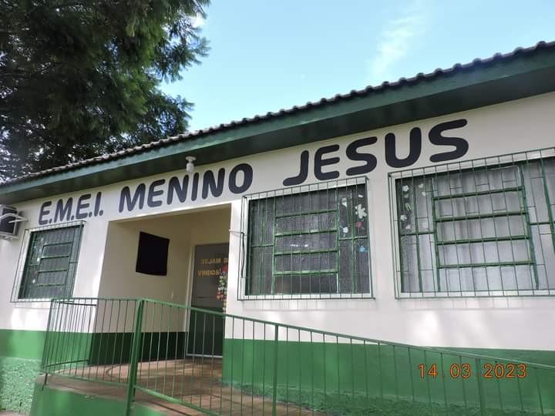

No dia 04 de janeiro do ano de 2023, a Professora Fatima Ardenghi assumiu a direção da Escola Municipal de Educação Infantil Menino Jesus, com estrutura predial, mesas e cadeiras, e no decorrer dos dias, foi começando a chegar os móveis da cozinha e utensílios domésticos. Foi necessário fazer a requisição de materiais pedagógicos e de limpeza. Com o auxílio da funcionária Marisa da Silva, iniciou a organização da escola, tais como: limpeza e organização das salas de aula.
A Secretaria Municipal de Educação e Cultura proporcionou aos professores uma Semana Pedagógica, do dia 06 a 10 de fevereiro, com palestras e profissionais da FTD, Sistema de Ensino que foi implantado na Rede Municipal de Ensino. Os professores também tiveram uma formação sobre o Sistema Abase que foi implantado nas Escolas Municipais este ano.
No início do mês de março, chegou o mobiliário da secretaria e as mesas e armários para os professores.
Atualmente a EMEI Menino Jesus está com 61 alunos de Pré-A matriculados, distribuídos em três turmas e conta com o seguinte quadro inicial de Recursos Humanos.

Bruno Freitas Vigia 40 Hs

Daiane Oliveira Atendente 20 Hs

Daniel Tiesen Huppes Professor 4 hs

Dejane de Fátima Della Flora Professora 8 hs

Denise Gonzatto Paloschi Professora 20hs

Fátima Ardenghi Diretora 20 hs

Marisa da Silva Merendeira/Zeladora 40hs

Maristela de Souza Professora 20hs

Vitória Carvalho Ziane Atendente 20 hs

Zuclei Soares de Oliveira Professora 20hs

Foi disponibilizado pela Administração Municipal os seguintes serviços:
- Instalação de ar condicionado em três salas de aulas e na secretaria;
- Instalação de cortinas nas salas de aula;
- Instalação de extintor e placas de saída de emergência;
- Instalação de Internet.
- Instalação de quadro branco, nas salas de aula.

Alguns registros do espaço físico da EMEI Menino Jesus:
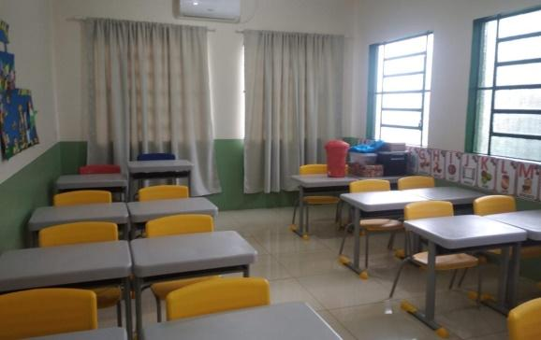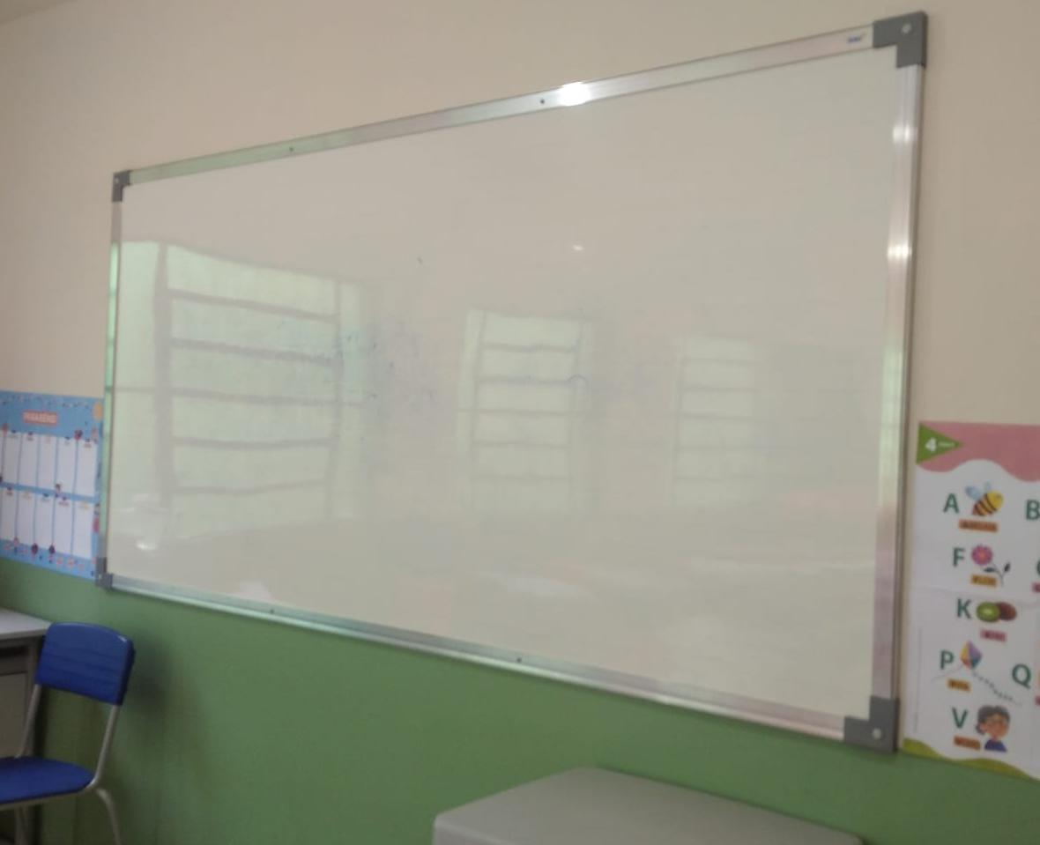
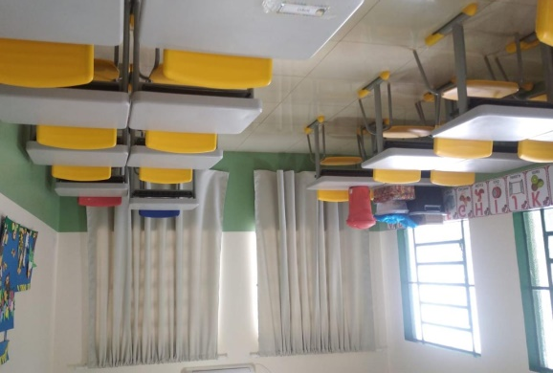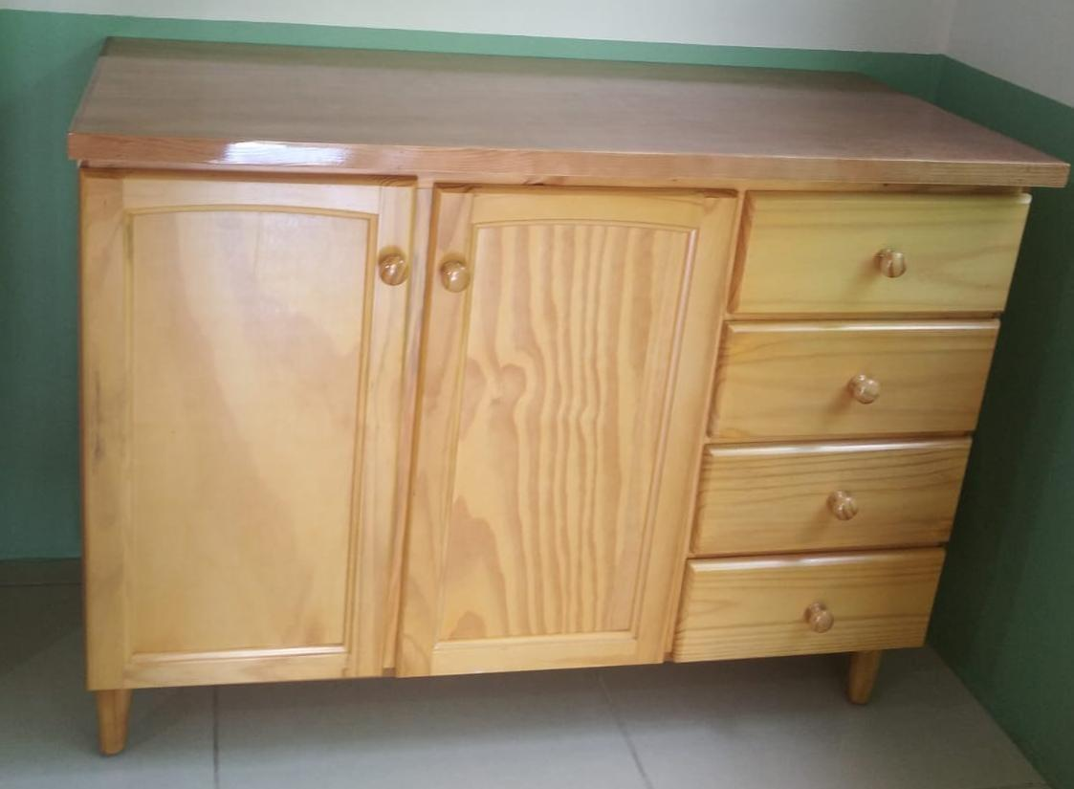
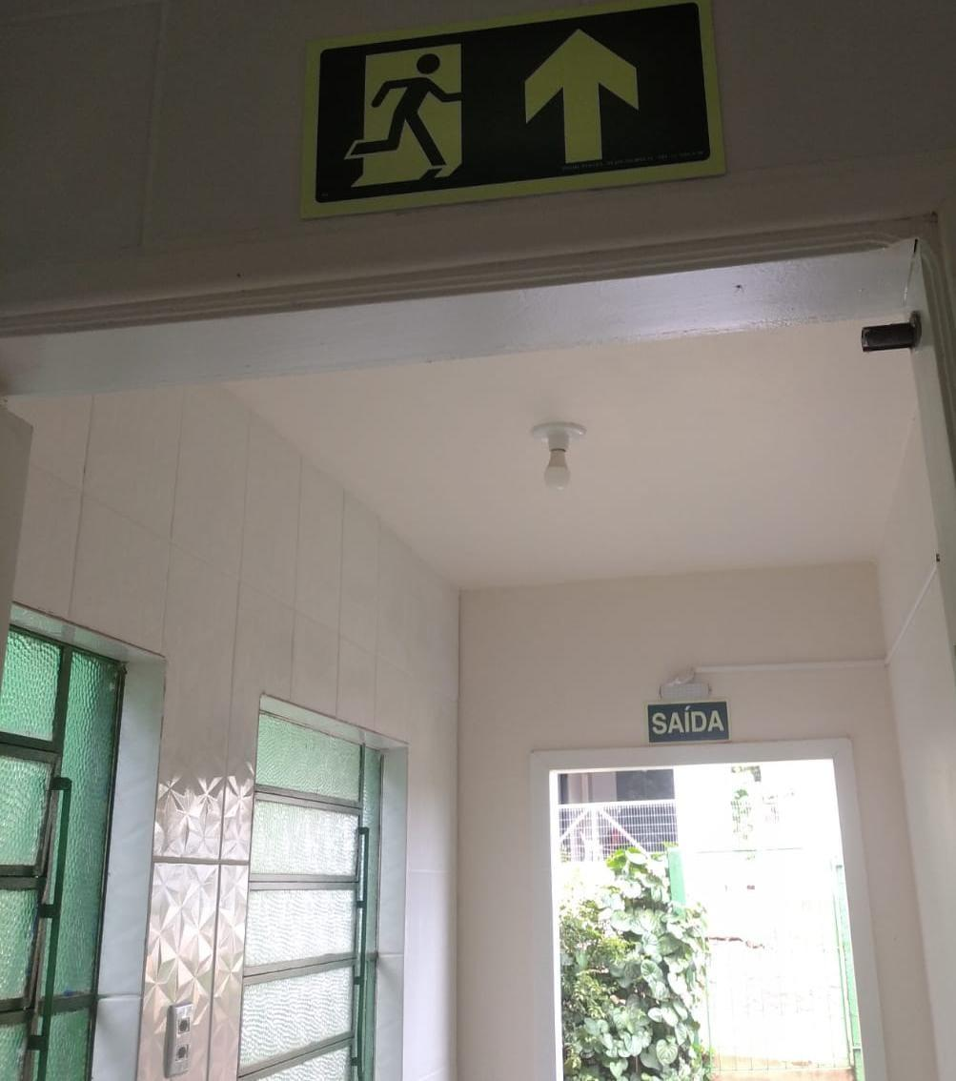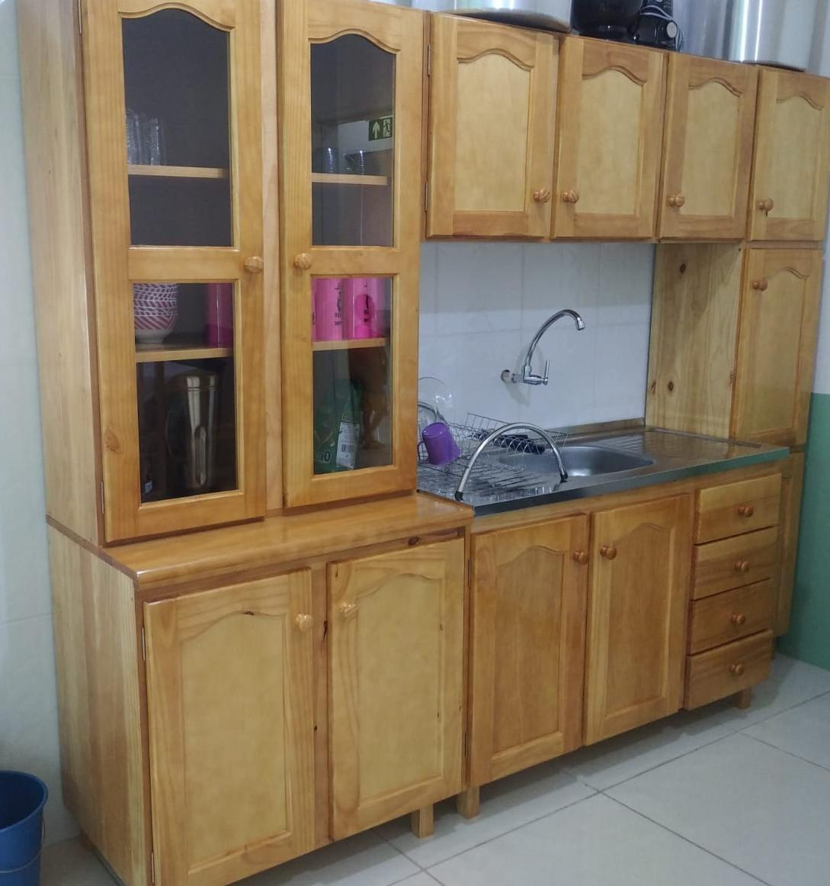
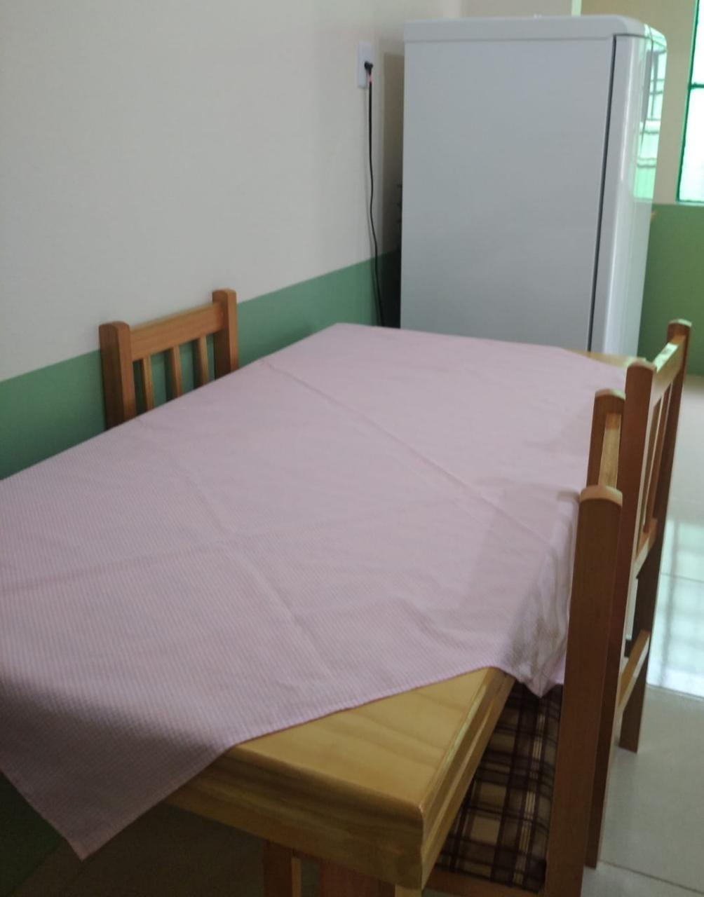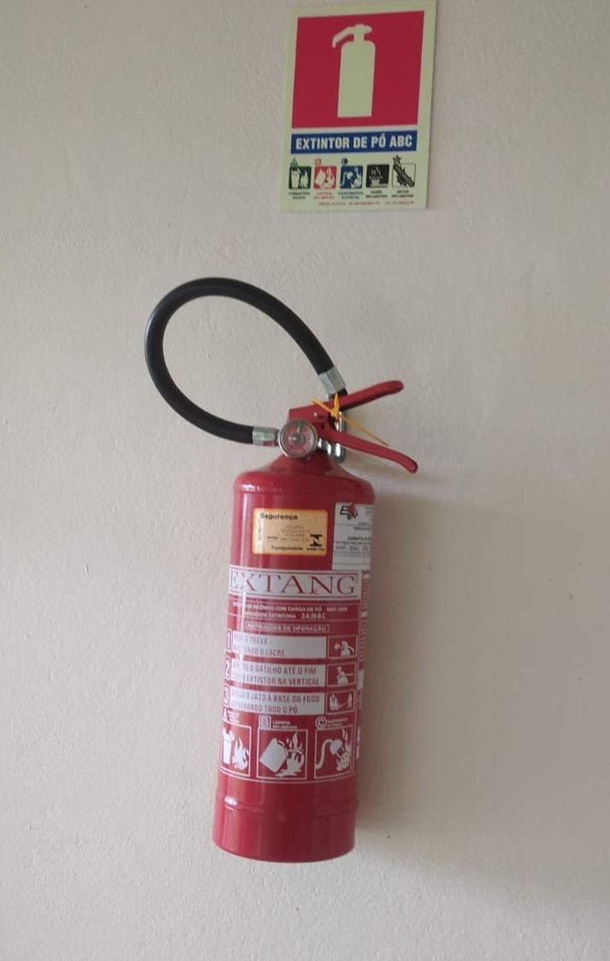
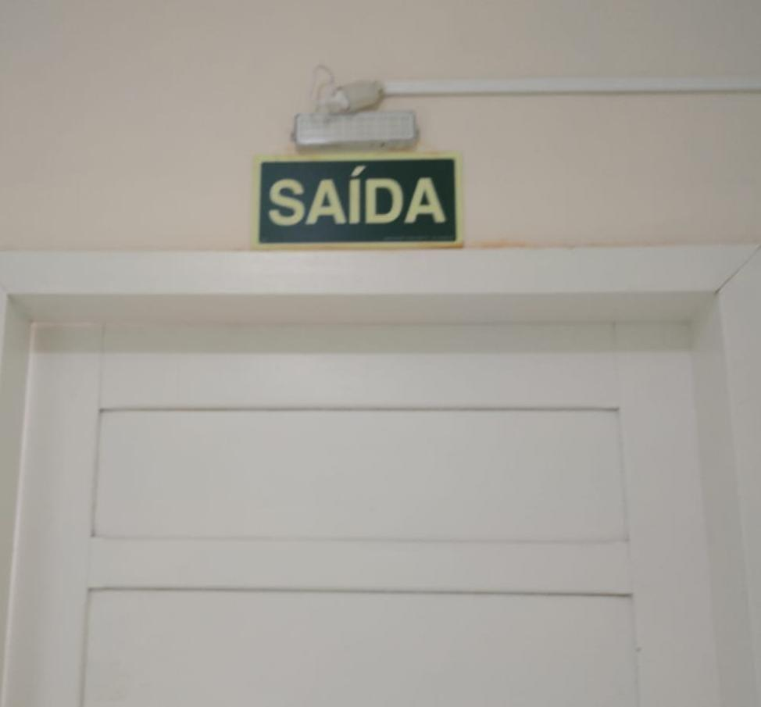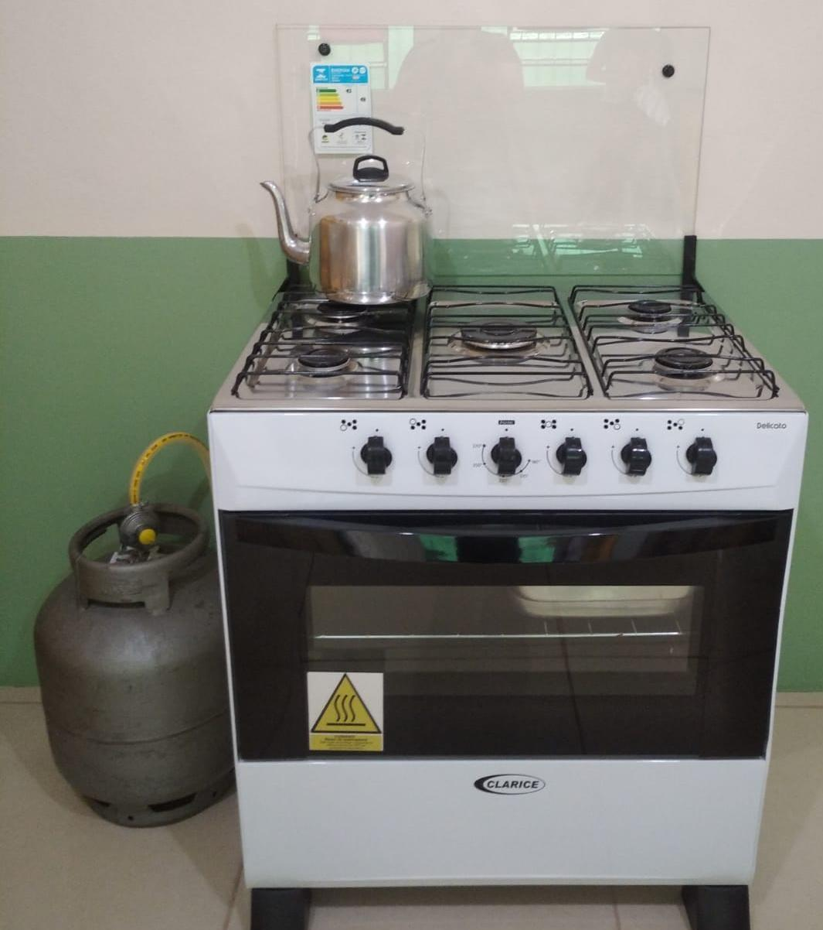
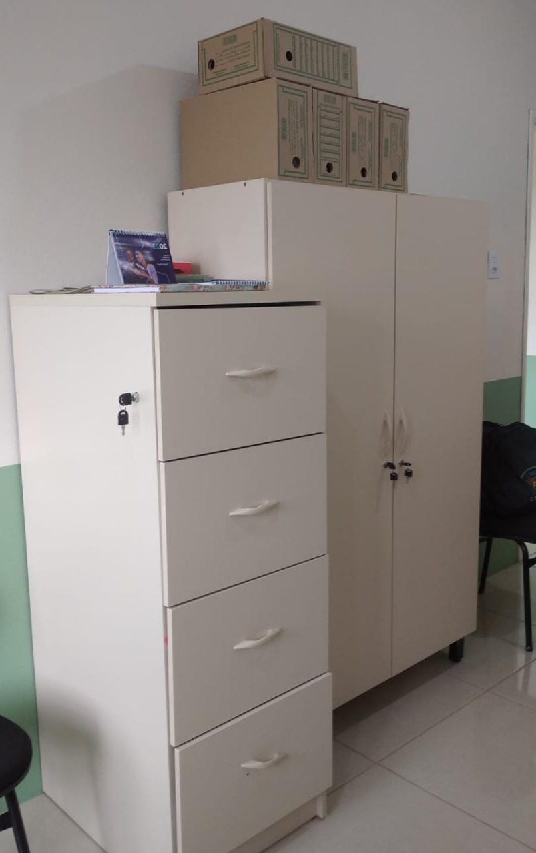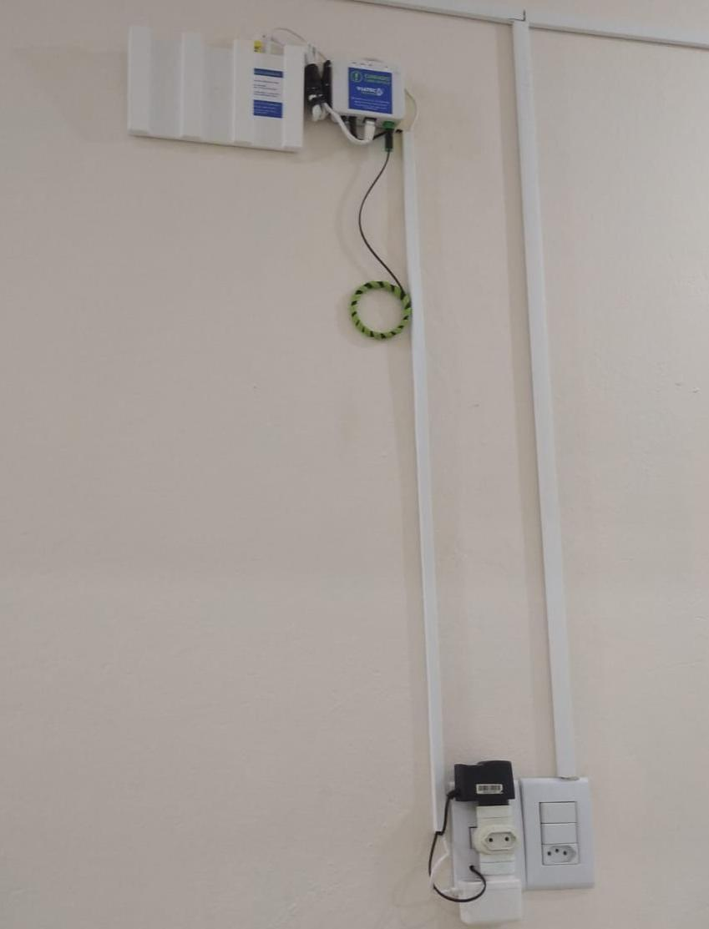
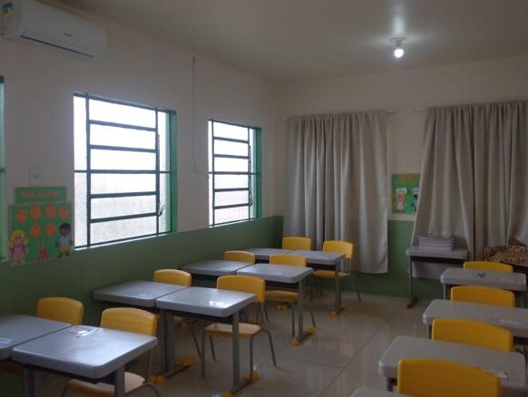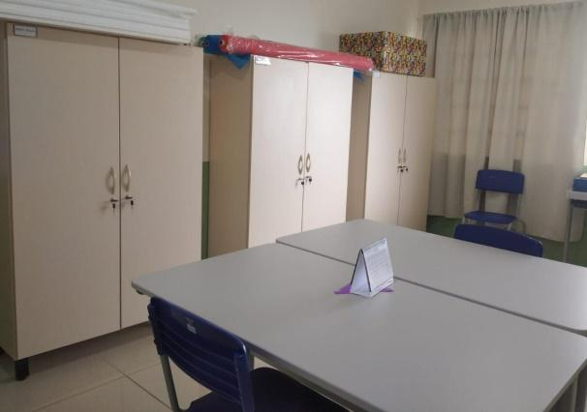
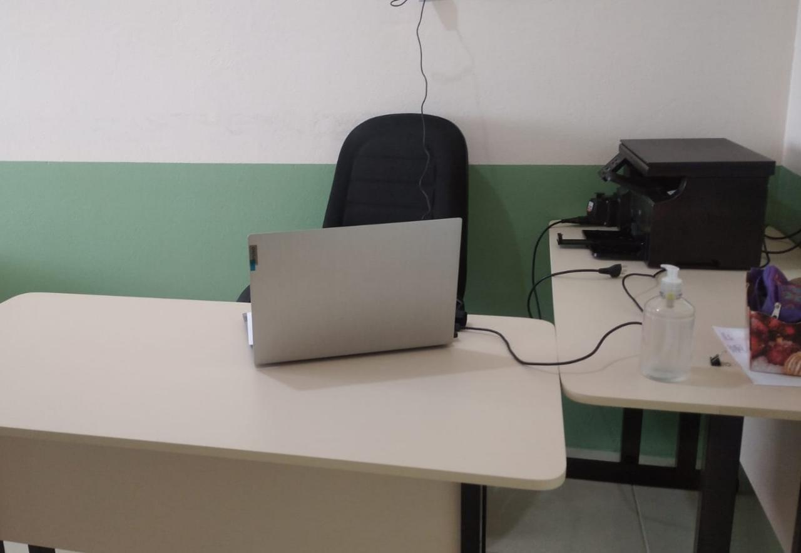

Para o início do ano letivo precisávamos de uma geladeira, para armazenar itens da merenda escolar e em conversa com os responsáveis pelo Setor de Compras, foi nos comunicado que estava em processo de Licitação. Portanto a Geladeira que a escola dispõe é da Secretaria Municipal da Saúde.
O notebook é em comodato com a Secretaria Municipal de Educação.
A impressora é alugada pela Mantenedora.
Dia 13 de fevereiro teve início o ano letivo com os alunos.
Foi realizado as matrículas dos alunos no Sistema Abase e organização das turmas;
Dia 15 de fevereiro reunião com os pais para apresentação do quadro de recursos humanos e assuntos gerais;
Cadastro dos professores na Iônica;
Elaboração do Estatuto do CPM.
Quadro atual de Recursos Humanos

Daiane Oliveira Atendente 20 Hs

Dejane de Fátima Della Flora Professora 8 hs

Denise Gonzatto Paloschi Professora 20hs

Fátima Ardenghi Diretora 20 hs

Heloísa Alberto Amann Professora 4 hs

Marisa da Silva Merendeira/ Zeladora 44 hs

Maristela de Souza Professora 20hs

Vitória Carvalho Ziane Atendente 20 hs

Zuclei Soares de Oliveira Professora 20 hs
Número de alunos por turmas atualizado:
- Pré- A I 26 alunos
- Pré- A II 18 alunos
- Pré- A III 19 alunos
Total: 63 alunos

SETOR DE PROJETOS/ PRESTAÇÃO DE CONTAS/ DIVULGAÇÃO

Projetos
- Acompanhamento de sistemas PDDEINTERATIVO;
- Recebimento de prestações de contas dos Programas PDDE Básico e Qualidade;
- Atualização cadastral das escolas municipais junto ao PDDE;
- Solicitação de abertura de contas/ Autonomia Financeira;
- Atualização e cadastro do Conselho de Acompanhamento e Controle social/ Novo Fundeb;
- Acompanhamento do Ciclo 4 do PAR;
- Acompanhamento SIMEC; Monitoramento de adesões;
- Acompanhamento Liberação de Recursos;
- Recebimento de novos cadastros e renovações para o Auxílio Transporte Municipal;
- Abertura da turma Módulo PAR Obras Públicas – Formação pela Escola;
- Validação de relatórios do SIOPE junto ao sistema MAV’s;
- Orientações quanto às inscrições junto a Plataforma AVAMEC;
- Curso Programa Família na Escola – AVAMEC;
- Reunião UNCME, atualização cadastral junto a associação e solicitação de pagamento da anuidade;
- Elaboração de apostila e orientações aos gestores sobre Prestações de Contas;
- Priorização de Ações no PAR 4;
- Elaboração de indicação para credenciamento e autorização de funcionamento das escolas da rede municipal;
- Orientações para o contratação do auxiliar de alfabetização SISALFA e orientações do programa;
- Alteração de perfis/usuários nos sistemas FNDE/MEC;
- Análise de prestações de contas PDDE.
Prestação de contas e Históricos escolares
- Auxílio na organização do quadro de professores das escolas;
- Visita a Escola Maria Belmont Albert com a equipe de engenharia e Secretária de Educação;
- Visita a Escola Menino Jesus com a equipe de engenharia e Secretária de Educação;
- Levantamento de materiais necessários para o início das aulas na Escola Menino Jesus;
- Acompanhamento nas compras de móveis para as escolas Maria Belmont Albert e Menino Jesus;
- Prestação de contas do Programa PEATE/RS: separação de empenhos no caixa da Prefeitura Municipal, inclusão de informações no sistema de Finanças Públicas do Estado;
- Organização do 18º Encontro da Mulher Redentorense em conjunto com equipe da Secretaria de Assistência Social;
- Organização e leitura do Protocolo 18º Encontro da Mulher Redentorense;
- Informativo semanal da Administração Municipal na Rádio Planeta FM e Rádio Nova FM;
- Pesquisa de empenhos do PNAE no caixa da Prefeitura Municipal;
- Pesquisa de empenhos do PNTE no caixa da Prefeitura Municipal;
- Curso na DPM, em Porto Alegre com o tema: Nova Lei de Licitações;
- Respondido questionário do CACS-FUNDEB;
- Participação de reunião do CACS-FUNDEB para aprovação de relatório;
- Participação de reunião na Secretaria Municipal de Assistência Social;
- Expedição de Históricos escolares: Vanderlei da Veiga, Mariles Aparecida Schmidt, Juraci Carvalho de Macedo, Diva Maria Fabrin, Vilson Fabrin, Dilson Fabrin, Noemia Fabrin, Noemi Fabrin, Noeli Fabrin, Marli Helena Fabrin, Roselane Fabrin, Noedi Fabrin, Neli Teresinha Fabrin, Ana Marli de Almeida Medeiros, Sirlei Azeredo dos Santos, Irailda Nascimento de Almeida, Ailton Barbosa da Cruz, Ivo Angler de Oliveira, Waldir Angler de Oliveira, Vilmar Angler de Oliveira, Ozi Angler de Oliveira, Clóvis Angler de Oliveira, Adelaide Moreira, Antonio Moreira, Elizabete Moreira, Isolde Moreira, Janete Moreira, João Moreira, Maria Delia Barbosa, Maria Helena Moreira, Marildo Moreira, Marilis Moreira Rezende, Pedro Moreira,Ivanete Fátima Cruz dos Santos, Lourdes Cochen Sperandei, Sérgio Adão Rodrigues, Soeli dos Santos Borges.
Divulgação
Realização e divulgação das seguintes matérias jornalísticas:
- Administração Municipal realiza reunião sobre aquisição de produtos da agricultura familiar para a merenda escolar;
- Conferência do Censo na Terra Indígena foi concluída;
- Administração Municipal instala 12 novas paradas de ônibus na cidade e no interior;
- Prossegue a conferência do Censo na Terra Indígena do Guarita;
- Administração Municipal recupera estradas em Sítio Bombardeli;
- Prefeito Denilson vistoria revitalização da Avenida Constante Luiz Gemelli;
- Prefeito Denilson continua recebendo visitas da comunidade redentorense;
- Prossegue a conferência do Censo;
- Administração Municipal prepara 18º Encontro da Mulher Redentorense;
- Prefeito Denilson decreta luto oficial pelo falecimento do ex-vereador Heveraldo Silveira Fortes;
- Prefeito Denilson realiza visita ao interior do Município;
- Prefeito Denilson vistoria rede de água em Sítio Cassemiro;
- Comunicado da Junta de Serviço Militar;
- Administração Municipal homenageia Sargento Angeli;
- Administração Municipal auxilia IBGE na conferência do Censo;
- Prefeito Denilson recebe consultora do Sebrae;
- Administração Municipal cede médico para a Terra Indígena do Guarita;
- Administração Municipal realiza limpeza de açudes;
- Administração Municipal faz encascalhamento no interior;
- Prefeito Denilson recebe visitas da comunidade;
- Redentora supera meta de mulheres atendidas no exame de rastreamento do câncer do colo do útero;
- Administração Municipal faz limpeza de bebedouros e açudes nas localidades do interior;
- Prefeito Denilson reúne-se com lideranças indígenas para tratar sobre Saúde;
- Administração Municipal trabalha em conjunto com IBGE para conferência do Censo;
- Administração Municipal divulga telefone para pessoas ainda não recenseadas agendarem visita do IBGE - (55) 99626 2408;
- Administração Municipal recupera ruas na área urbana;
- Governo do Estado homologa Situação de Emergência no Município;
- Prefeito Denilson recebe visitas da comunidade;
- Anilva Giacobbo é a Secretária Municipal de Educação e Cultura;
- Redentora obtém liminar na Justiça para não perder cota do FPM em função do Censo;
- Administração Municipal executa obras no perímetro urbano;
- Arquivamento das matérias da Assessoria de Imprensa publicadas nos jornais;
- Conheça os ganhadores do Nota Fiscal Gaúcha de janeiro;
- Exército Brasileiro realiza Seleção Complementar;
- Secretaria Municipal de Educação e Cultura realiza reunião sobre o início do ano letivo;
- Militares do Posto de Recrutamento e Mobilização de Santiago realizam Visita de Orientação Técnica à Junta de Serviço Militar de Redentora;
- Administração Municipal e 15ª CRS distribuem água mineral na Terra Indígena do Guarita;
- Administração Municipal promove Semana Pedagógica voltada aos professores;
- Prefeito Denilson recebe demandas da comunidade;
- Prefeito Denilson visita comunidades do interior;
- Administração Municipal realiza limpeza de pequenos açudes no interior;
- Recuperação de estradas rurais é um trabalho constante da Administração Municipal;
- Pequenos alunos da EMEI Gente Miúda são recepcionados por Mickey e Minnie na volta às aulas;
- Professores Municipais têm formações na Semana Pedagógica;
- Emater promove curso de instalação e manutenção de motores elétricos do Senar;
- Administração Municipal promove capacitação motivacional para servidores da Saúde;
- Secretária Anilva Giacobbo visita obras de ampliação da Escola Municipal Maria Belmont Albert;
- Prossegue a Semana Pedagógica da Smec ;
- Equipe da Secretaria Municipal de Obras realiza limpeza no pátio da Escola Municipal Maria Belmont Albert;
- Palestra-show com o escritor Vilson Cechetti para os servidores da Educação ocorre amanhã, 10 de fevereiro;
- Aulas na Escola Municipal Maria Belmont Albert começam na quarta-feira, dia 15 de fevereiro;
- Secretária Anilva acompanha serviços na Escola Municipal São José;
- Administração Municipal distribui água mineral na Terra Indígena;
- Palestra-show encerra Semana Pedagógica;
- Ano letivo nas Escolas Municipais começa hoje, 13 de fevereiro, com novo Sistema de Ensino;
- Secretária Anilva acompanha primeiro dia de aula na EMEI Menino Jesus;
- Conferência do Censo está sendo feita na cidade e no interior;
- Recomeçam as atividades no CRAS Sagrada Família;
- Escolas Municipais recebem material didático da Editora FTD;
- Administração Municipal desempenha ações de incentivo ao melhoramento genético de bovinos de leite;
- Escola Municipal Maria Belmont Albert começa ano letivo com ampliação no prédio;
- Comunidade escolar da EMEI Menino Jesus realiza reunião;
- Administração Municipal promove descarte consciente de lixo eletrônico;
- Município implanta sistema de chamada on line;
- Prefeito Denilson recebe a comunidade no Gabinete;
- Administração Municipal recupera iluminação pública no interior;
- Crianças têm que ir à escola a partir dos 04 anos de idade;
- Estudantes da cidade devem esperar o transporte escolar nas paradas;
- Aviso sobre transporte escolar;
- Governo do Estado e Município de Redentora debatem criação de ambulatório especializado em Saúde Indígena;
- Município recebe 174 doses da vacina Bivalente contra a Covid 19;
- Reunião debate Saúde Indígena;
- Administração Municipal promove Março Lilás;
- Vacina bivalente contra Covid começa a ser aplicada na terça-feira;
- Conheça os ganhadores do Nota Fiscal Gaúcha de fevereiro;
- Equipes da Secretaria Municipal de Saúde e Sesai têm troca de informações sobre vacinação;
- Professores Municipais participam de formação sobre chamada on line;
- 18º Encontro da Mulher Redentorense será realizado em 11 de março;
- Terra Indígena do Guarita recebe 399 caixas d’água;
- Município inicia aplicação da vacina bivalente contra a Covid 19;
- Arquivamento das matérias da Assessoria de Imprensa publicadas nos jornais;
- Contribuintes podem pagar tributos municipais via Pix;
- Diretores das Escolas Municipais têm reunião sobre prestação de contas;
- Mulheres que fizerem exames preventivos ganharão suculentas;
- Administração Municipal informa Valor da Terra Nua para fins de ITR;
- Termina a contagem do Censo 2022;
- 18º Encontro da Mulher Redentorense é no próximo sábado;
- Administração Municipal entrega caminhão-caçamba à Secretaria de Agricultura;
- Pessoas com mais de 60 anos podem fazer a vacina bivalente contra Covid;
- Governo do Estado entrega 4 mil cestas básicas à comunidade da Terra Indígena do Guarita;
- Biblioteca Municipal recebe doação de livros da Biblioteca Pública do Estado;
- Indígenas recebem mais 331 caixas d’água;
- Secretaria Municipal de Saúde aplica vacina bivalente na segunda e sexta-feira pela manhã;
- Pacientes indígenas serão atendidos no Ambulatório de Especialidades Indígenas de Passo Fundo;
- Administração Municipal entrega material ambulatorial para Saúde Indígena;
- 18º Encontro da Mulher Redentorense reúne centenas de mulheres;
- Administração Municipal entrega van à Secretaria Municipal de Saúde;
- Município recebe carro, notebook, câmera digital e GPS portátil do Cigres;
- Prefeito Denilson recebe a comunidade no Gabinete;
- Administração Municipal realiza amanhã a 7ª Conferência Municipal de Saúde;
- Administração Municipal inaugura Casa Lar;
- Administração Municipal inaugura Emei Menino Jesus;
- Administração Municipal inaugura ampliação da Emef Maria Belmont Albert;
- Administração Municipal adequa piso da quadra poliesportiva da Praça Arnaldo Roever;
- Administração Municipal proporciona curso de tortas e docinhos;
- Comunidade debate propostas para a saúde pública na 7ª Conferência Municipal de Saúde;
- Mulheres aprendem a decorar vidros no Cras Sagrada Família;
- Secretaria Municipal de Saúde aplica vacina bivalente às terças e sextas-feiras de manhã;
- Pacientes de Redentora contam com casas de apoio em Porto Alegre, Passo Fundo e Ijuí;
- Administração Municipal estende vacina bivalente para grupos prioritários;
- Deputado Cherini destina emenda de R$ 500 mil para Redentora;
- Malberk e Noedi assumem o Executivo;
- Administração Municipal debate implantação da Sala do Empreendedor;
- Carnês do IPTU 2023 estão disponíveis;
- Município é contemplado com emendas que somam R$ 450 mil;
- Administração Municipal estuda convênio com Bombeiros Voluntários de Tenente Portela;
- Município recebe emenda de R$ 325 mil do deputado federal Osmar Terra;
- Arquivamento das matérias da Assessoria de Imprensa publicadas nos jornais;
- Roteiro para o programa na Rádio Planeta;

SETOR ADMINISTRATIVO
Documentações e organização do ambiente/ Almoxarifado/ Plataformas Educacionais

Relatório das Atividades realizadas nos dias 02 a 31 de janeiro:
- Verificação, organização e andamento das solicitações do e-mail da SMEC;
- realização de Requisições de Compras;
- lançamentos de notas;
- participação em reunião com secretária da SMEC e Prefeito a respeito do Sistema de Ensino, PSS 03/2022 e aquisição de móveis para as escolas municipais;
- recebimento de mobiliário para a EMEF Maria Belmont Albert, EMEI Menino Jesus e Gente Miúda - conj. de classes e cadeiras, mesa de biblioteca e cama empilhável;
- participação de reunião com secretária e prefeito a respeito da abertura do ano letivo;
- elaboração de memorandos para efetividade;
- organização interna - arquivamento de documentos;
- finalização e entrega dos documentos do PSS 03/2022;
- protocolo de documentos;
- acompanhamento na retirada das medidas para confecção das cortinas da EMEI Menino Jesus;
- elaboração de memorandos: convocações dos professores e convocação de servidores do Processo Seletivo;
- atender demandas dos demais setores para o bom andamento das atividades;
- elaboração de documento para diárias e adiantamentos;
- efetividade;
- recebimento e organização de mercadorias;
- separar materiais do almoxarifado para destinar às escolas;
- recebimento e análise dos apontamentos referentes ao PSS 03/2022;
- Verificação, organização e andamento das solicitações do e-mail da SMEC;
- entrega de Relatório Patrimonial;
- realização de Requisições de Compras;
- recebimento de mobiliário para as escolas da rede municipal de ensino;
- elaboração de memorandos para efetividade;
- atender demandas dos demais setores para o bom andamento das atividades;
- elaboração de documento para diárias e adiantamentos;
- efetividade;
- recebimento, conferência, organização e distribuição de materiais;
- participação em reuniões;
- participação em licitações;
- auxílio na organização de eventos organizados e com a participação da SMEC;
- contato com empresas a respeito de entrega de mercadorias.
- síntese de dados para elaboração de Atestados para fins de aposentadoria.

SETOR DE TRANSPORTES

- Férias coletivas dos motoristas no mês de janeiro;
- Revisão mecânica de alguns ônibus escolares;
- Revisão mecânica dos veículos da Secretaria Municipal de Educação e Cultura;
- Aquisição de peças para os ônibus e carros;
- Contratação de serviços mecânicos e de transporte;
- Pedido para aquisição de pneus;
- Mapeamento do trajeto escolar;
- Reunião para definição de trajetos escolares (próprios e terceirizado);
- Início do transporte escolar conforme calendário municipal e estadual;
- Transporte de merenda, materiais de expediente, higiene e móveis para as escolas da cidade e interior;
- Realização do transporte escolar rural e urbano;
- Transporte do pessoal da SMEC para visitas nas escolas;
- Transporte de merenda, materiais de expediente e higiene para as escolas da cidade e interior;
- Manutenção da frota de veículos da Secretaria Municipal de Educação e Cultura;
- Início do transporte escolar de alunos indígenas, para diversos setores da reserva indígena;
- Transporte de mulheres do interior até a cidade para o 18º Encontro da Mulher Redentorense.

SETOR DE ALIMENTAÇÃO E NUTRIÇÃO ESCOLAR
O Setor de Nutrição e Alimentação Escolar do município desenvolveu atividades inerentes ao Programa Nacional de Alimentação Escolar – PNAE, dentre elas:
- Elaboração e encaminhamentos ao Setor de Licitação de relação do descritivo de gêneros alimentícios necessários para atendimento da alimentação escolar nas escolas da Rede Municipal de Ensino durante o ano letivo de 2023;
- Avaliação e análise das amostras de gêneros alimentícios entregue por fornecedores participantes do Pregão Presencial Nº 004/2023;
- Aquisição de gêneros alimentícios, merenda escolar para todas as escolas da Rede Municipal de Ensino;
- Elaboração do cardápio escolar nas modalidades berçário, maternal, pré-escola e fundamental;
- Elaboração dos cronogramas mensais de entrega de gêneros alimentícios para escolas, fornecedores e central de recebimento/distribuição;
- Elaboração das planilhas com as quantidades de gêneros alimentícios conforme licitados, junto ao setor de compras municipal, para atendimento durante os meses de fevereiro e março na merenda escolar da Rede Municipal de Ensino;
- Semanalmente, recebimento e verificação da quantidade e qualidade de gêneros alimentícios no momento da entrega pelo fornecedor ao Setor da Merenda Escolar (Nutª Zuleica e Aux. Jair);
- Reunião com fornecedores de gêneros alimentícios oriundos da Agricultura familiar, com participação do Senhor Prefeito Municipal Denilson da Silva e Secretária Municipal de Educação e Cultura Senhora Anilva Maria Giacobbo, e Senhora Rosenara Espenemberger Presidente do CAE;
- Visita ao setor de alimentação escolar das Escolas da Rede Municipal de Ensino, sendo realizados orientações aos manipuladores de alimentos sobre assuntos relacionados a merenda escolar, gêneros alimentícios, cardápio, higienização e organização do ambiente de trabalho;
- Semanalmente, verificação da quantidade e qualidade de gêneros alimentícios no momento da entrega pelos fornecedores ao Setor da Merenda Escolar (Nutª Zuleica e Aux. Jair).

Redentora, xx de abril de 2023.

LUIS HENRIQUE PERDONCINI DOS SANTOS
Professor Responsável pela Secretaria Municipal de Educação e Cultura

